TRƯỜNG ĐẠI HỌC THỦ DẦU MỘT

VIỆN KỸ THUẬT CÔNG NGHỆ



TIỂU LUẬN MÔN HỌC

THIẾT KẾ WEB

THIẾT KẾ WEBSITE BÁN GUNDAM

CHO CỬA HÀNG GUNDAMME

|  |  |
| --- | --- |
|  | **GVHD: ThS. Nguyễn Hữu Vĩnh**  **SVTH: Nguyễn Tiến Phong**  **MSSV: 1824801030131**  **LỚP: D18PM02** |

**BÌNH DƯƠNG - 04/2023**

TRƯỜNG ĐẠI HỌC THỦ DẦU MỘT

VIỆN KỸ THUẬT CÔNG NGHỆ



TIỂU LUẬN MÔN HỌC

THIẾT KẾ WEB

THIẾT KẾ WEBSITE BÁN GUNDAM

CHO CỬA HÀNG GUNDAMME

|  |  |
| --- | --- |
|  | **GVHD: ThS. Nguyễn Hữu Vĩnh**  **SVTH: Nguyễn Tiến Phong**  **MSSV: 1824801030131**  **LỚP: D18PM02** |

**BÌNH DƯƠNG - 04/2023**

**LỜI CẢM ƠN**

Em xin gửi lời cảm ơn chân thành đến thầy Nguyễn Hữu Vĩnh đã tận tình giúp đỡ, trực tiếp chỉ bảo, huớng dẫn em trong suốt quá trình thực hiện học phần Thiết kế Web (2 + 0). Trong thời gian làm việc, bản thân em không ngừng tiếp thu thêm nhiều kiến thức bổ ích mà còn học tập được tinh thần làm việc, thái độ nghiên cứu khoa học nghiêm túc, hiệu quả, đây là những điều rất cần thiết cho em trong quá trình học tập.

Quá trình xây dựng công trình này đã giúp em học tập được rất nhiều kiến thức trong việc xây dựng một website tĩnh sử dụng HTML, CSS và JavaScript.

Xin chân thành cảm ơn thầy Nguyễn Hữu Vĩnh đã tận tình hướng dẫn và góp ý trong suốt quá trình học tập và hoàn thiện đồ án môn học.

|  |
| --- |
|  |

**LỜI CAM ĐOAN**

Từ những kiến thức tự nghiên cứu và những kiến thức đã được giảng dạy tại trường Đại học Thủ Dầu Một, cùng với đó là những nội dung em đã tham khảo, tìm kiếm được trên các công trình nghiên cứu liên quan đến đề tài, em đã tập hợp thông tin và chỉnh sửa để có thể hoàn thành sản phẩm này. Cùng với đó là sự hướng dẫn tận tình trong suốt toàn khóa học của thầy Nguyễn Hữu Vĩnh. Em xin cam đoan nội dung đồ án này là do chính bản thân mình xây dựng. Do trình độ còn hạn chế nên bài tiểu luận không thể tránh khỏi các sai sót, rất mong được các thầy cô góp ý kiến để em có thể hoàn thiện bài tiểu luận cách tốt hơn.

Tôi xin cam đoan những điều trên là đúng sự thật, nếu sai em xin hoàn toàn chịu trách nhiệm.

|  |  |
| --- | --- |
|  | Tác giả  **Nguyễn Tiến Phong** |

**MỤC LỤC**

DANH MỤC HÌNH 6

PHẦN MỞ ĐẦU 1

CHƯƠNG 1. TỔNG QUAN BÀI TOÁN 2

1.1. Mô tả bài toán: 2

1.2. Mục tiêu: 2

1.3. Phương pháp nghiên cứu: 2

1.4. Các trang chính: 2

1.5. Nội dung thực hiện: 2

CHƯƠNG 2. THIẾT KẾ GIAO DIỆN 3

2.1. Trang chủ: 3

2.2. Trang phân loại sản phẩm: 4

2.3. Trang chi tiết sản phẩm: 5

2.4. Trang giỏ hàng: 5

2.5. Trang đăng nhập/ đăng kí: 6

2.6. Trang thông tin cửa hàng: 6

CHƯƠNG 3. THIẾT KẾ CHƯƠNG TRÌNH 7

3.1. Trang chủ: 7

3.2. Trang phân loại sản phẩm: 34

3.3. Trang chi tiết sản phẩm: 42

3.4. Trang giỏ hàng: 46

3.5. Trang đăng nhập/ đăng kí: 50

3.6. Trang thông tin cửa hàng: 54

3.7. Tệp Css chính của website: 58

CHƯƠNG 4. KẾT LUẬN VÀ HƯỚNG PHÁT TRIỂN 72

4.1. Kết quả đạt được: 72

4.2. Đánh giá kết quả: 72

4.3. Hướng phát triển: 72

DANH MỤC TÀI LIỆU THAM KHẢO 73

I. DANH MỤC TÀI LIỆU THAM KHẢO BẰNG TIẾNG VIỆT 73

II. DANH MỤC TÀI LIỆU THAM KHẢO BẰNG TIẾNG ANH 73

III. DANH MỤC CÁC TRANG WEB THAM KHẢO: 73

|  |  |
| --- | --- |
|  |  |
|  |  |

# DANH MỤC HÌNH

Hình 1. Giao diện trang chủ 3

Hình 2. Giao diện các danh mục sản phẩm trên trang chủ 3

Hình 3. Giao diện trang phân loại sản phẩm 4

Hình 4. Giao diện trang phân loại sản phẩm(tt) 4

Hình 5. Giao diện trang chi tiết sản phẩm 5

Hình 6.Giao diện trang chi tiết sản phẩm(tt) 5

Hình 7. Giao diện trang đăng nhập/đăng kí 6

Hình 8. Giao diện trang thông tin cửa hàng 6

# PHẦN MỞ ĐẦU

Trong thời điểm hiện tại, văn hóa Nhật Bản đang cực kì phổ biến tại Việt Nam. Và Gundam là một trong số những thú vui giải trí hàng đầu đối với những người có đam mê với thể loại robot đến từ Nhật Bản. Gundam là dòng sản phẩm truyền thông khoa học viễn tưởng được sản xuất bởi Sunrise, dòng sản phẩm này xoay quanh những người máy khổng lồ ([mecha](https://vi.wikipedia.org/wiki/Mecha)) với tên gọi "Gundam". Dòng sản phẩm này được khởi đầu vào ngày 7 tháng 4 năm 1979 với bộ phim Mobile Suit Gundam, bộ phim cùng với các sản phẩm phụ đã tạo ra một dòng sản phẩm bao gồm phim truyền hình, [OVAs](https://vi.wikipedia.org/wiki/OVA), phim điện ảnh, truyện tranh, tiểu thuyết và trò chơi điện tử. Cùng với đó là cả một ngành công nghiệp Mô hình người máy, được biết đến với cái tên [Gunpla](https://vi.wikipedia.org/wiki/Gunpla). Gunpla chiếm 90% thị trường mô hình nhân vật. Qua việc sử dụng HTML, CSS, JavaScript, việc phát triển một website buôn bán Gundam là việc cực kì thiết thực khi càng ngày càng có nhiều người Việt Nam biết đến và mong muốn sở hữu cho mình một chiếc robot cực kì hoành tráng và bắt mắt. Website có mục đích cung cấp cho người dùng một trải nghiệm mua sắm gundam tiện lợi nhất để người dùng có thể thỏa thích lựa chọn các mặt hàng tùy theo sở thích của mình. Không những thế, website còn phải đáp ứng các nhu cầu về thẩm mĩ, bảo mật và tốc độ để có thể cạnh tranh với các website khác.

Đó chính là lí do mà em chọn đề tài “*Thiết kế website bán gundam   
cho cửa hàng GundamME*” nhằm thiết kế một số trang chức năng cơ bản dành cho website này.

# TỔNG QUAN BÀI TOÁN

## Mô tả bài toán:

Website cung cấp nhiều giao diện trình bày các sản phẩm đang được bán tại cửa hàng. Ngoài ra chi tiết của các sản phẩm cũng được trình bày khi người dùng nhấn chọn một sản phẩm bất kì. Các khách hàng cũng có thể chọn đăng nhập, hoặc đăng kí tài khoản mới. Và cuối cùng là xem lại các sản phẩm mình đã chọn mua trong giỏ hàng.

## Mục tiêu:

Xây dựng một website có đầy đủ các giao diện để trình bày các sản phẩm Gundam của cửa hàng. Xây dựng các trang quan trọng như: đăng nhập/ đăng kí, trang giỏ hàng, trang thông tin cửa hàng. Website phải thể hiện rõ ràng các thông tin của sản phẩm, đồng thời, bố cục của tất cả các trang phải rõ ràng, thân thiện với người dùng.

## Phương pháp nghiên cứu:

Bằng phương pháp khảo sát, đánh giá thực tiễn, em đã tổng hợp nhiều kiến thức về cách phát triển một website tĩnh sử dụng HTML, CSS và JavaScript. Và qua đó, em đã sử dụng các kiến thức đã tiếp thu được để phát triển một website chuyên cung cấp Gundam đến với người dùng.

## Các trang chính:

|  |  |  |
| --- | --- | --- |
| **STT** | **Tên Trang** | **Mô tả** |
| **1** | Trang chủ | Trình bày một cách ngắn gọn các danh mục sản phẩm của cửa hàng. |
| **2** | Trang đăng nhập/ đăng kí | Cung cấp cho người dùng một giao diện để đăng nhập hoặc đăng kí một tài khoản. |
| **3** | Trang phân loại sản phẩm | Hiển thị các sản phẩm của một danh mục sản phẩm và có phân trang |
| **4** | Trang chi tiết sản phẩm | Hiển thị các thông tin chi tiết của một sản phẩm. |
| **5** | Trang giỏ hàng | Hiển thị các sản phẩm đã được đặt vào giỏ hàng. |
| **6** | Trang thông tin cửa hàng | Hiển thị các thông tin quan trọng về cửa hàng. |

## Nội dung thực hiện:

Chương 1: Tổng Quan Bài Toán.

Chương 2: Thiết Kế Giao Diện.

Chương 3: Thiết Kế Chương Trình.

Chương 4: Kết Luận Và Hướng Phát Triển.

# THIẾT KẾ GIAO DIỆN

## Trang chủ:

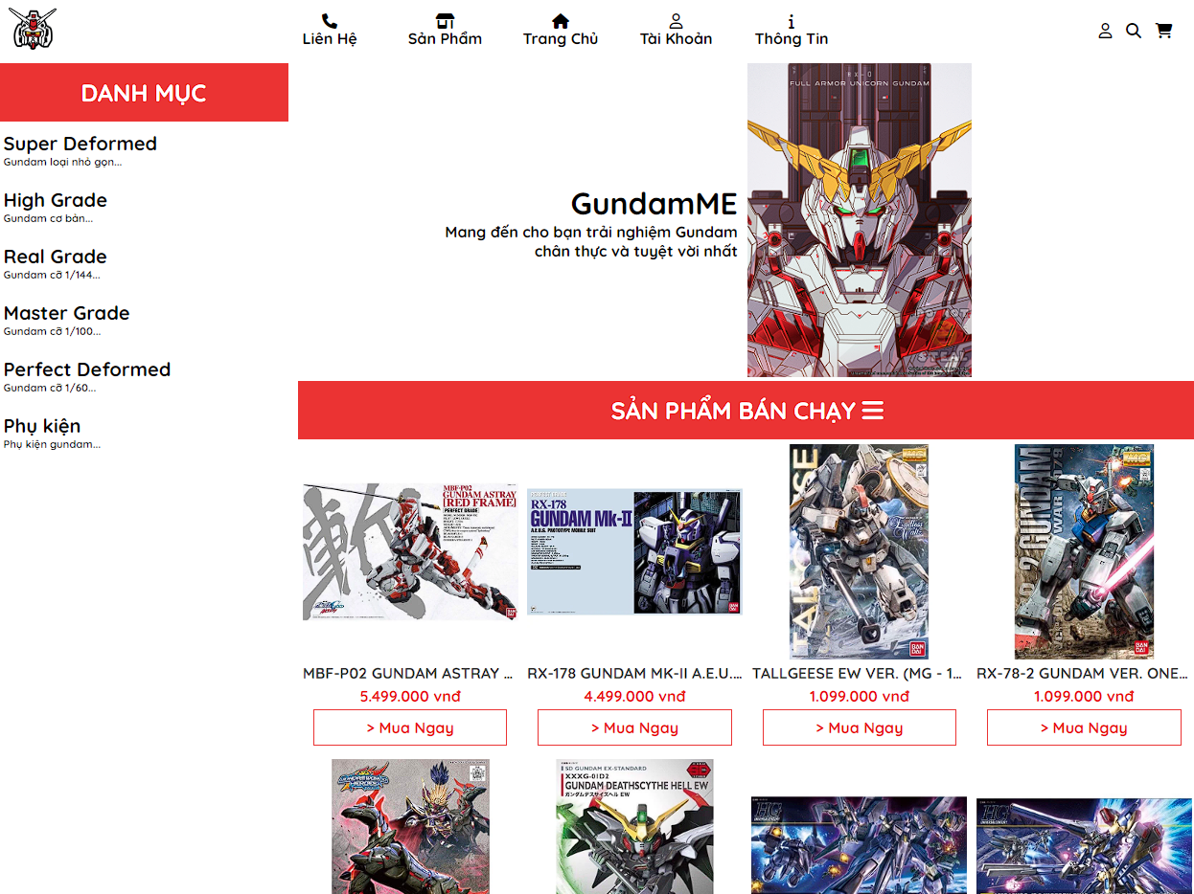

Hình 1. Giao diện trang chủ

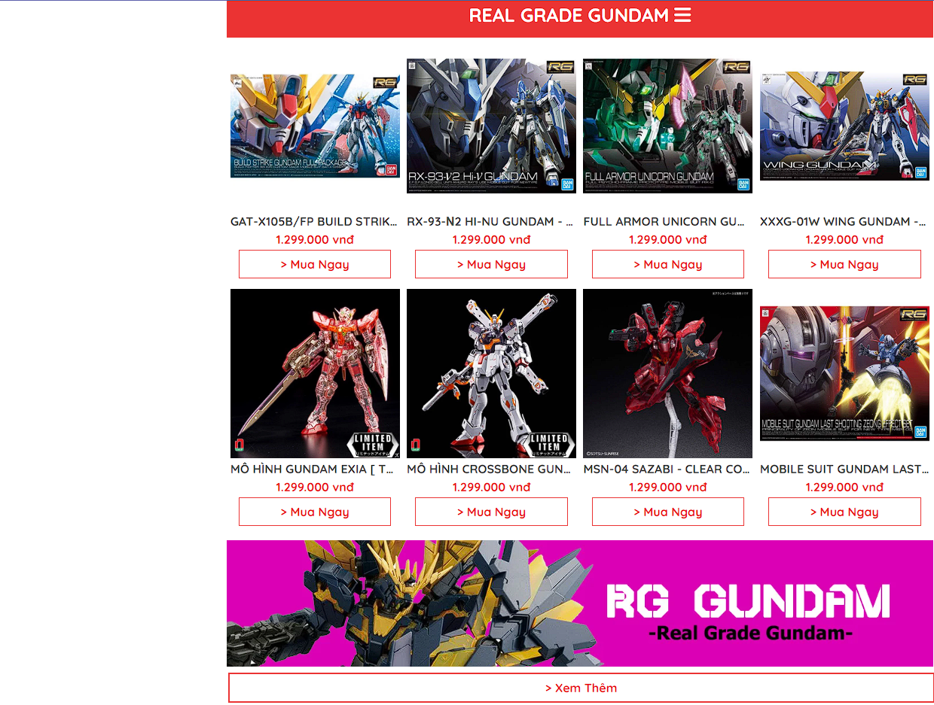

Hình 2. Giao diện các danh mục sản phẩm trên trang chủ

Trang chủ sẽ hiển thị các danh mục Gundam như: các sản phẩm bán chạy, sản phẩm mới và các danh sách Gundam theo từng loại.

## Trang phân loại sản phẩm:

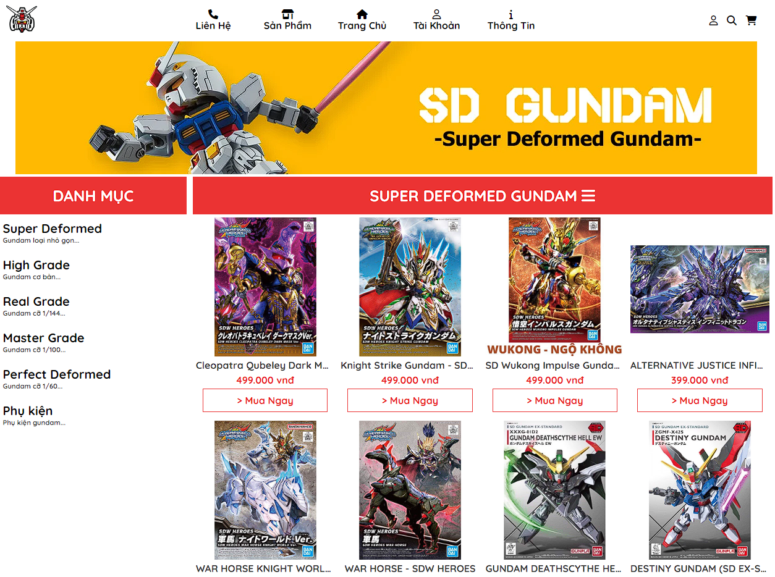

Hình 3. Giao diện trang phân loại sản phẩm

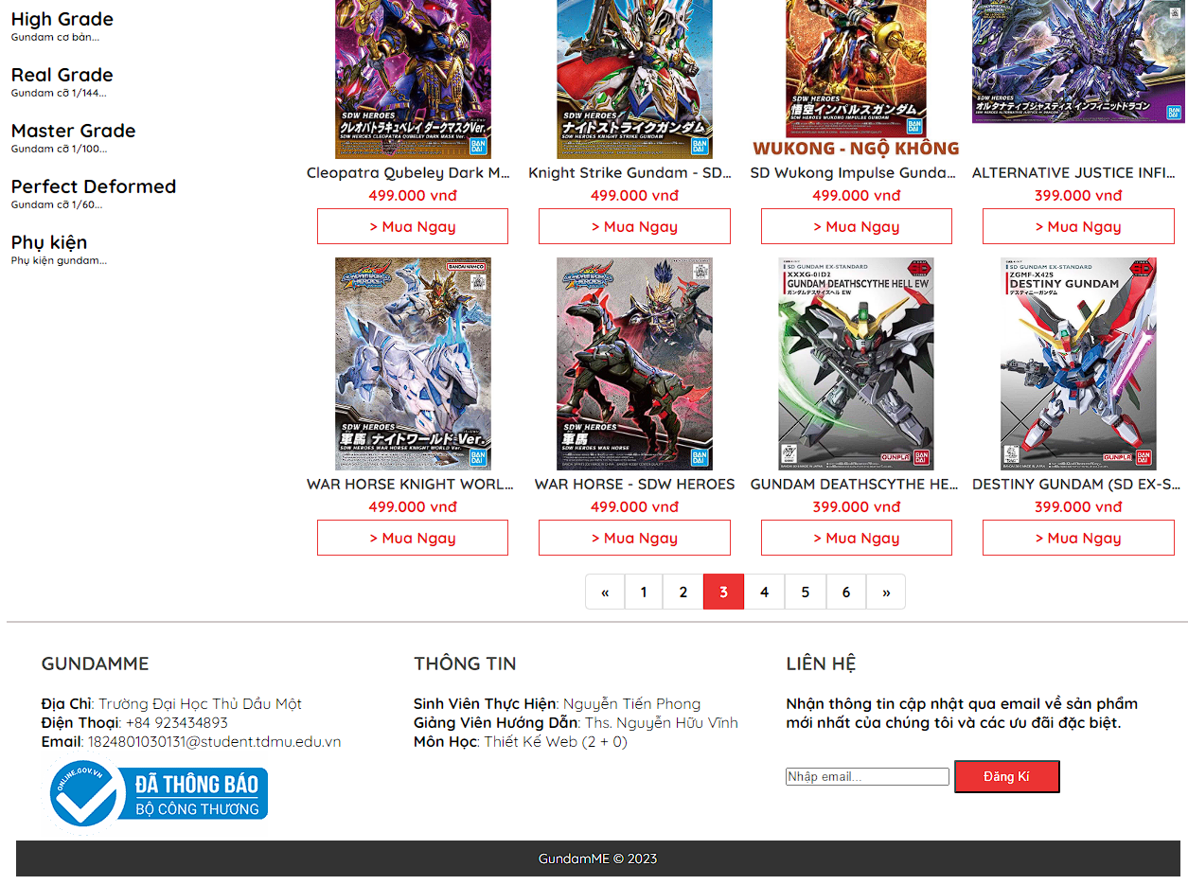

Hình 4. Giao diện trang phân loại sản phẩm(tt)

Trang phân loại sản phẩm sẽ hiển thị danh sách các sản phẩm theo phân loại mà người dùng đã chọn.

## Trang chi tiết sản phẩm:

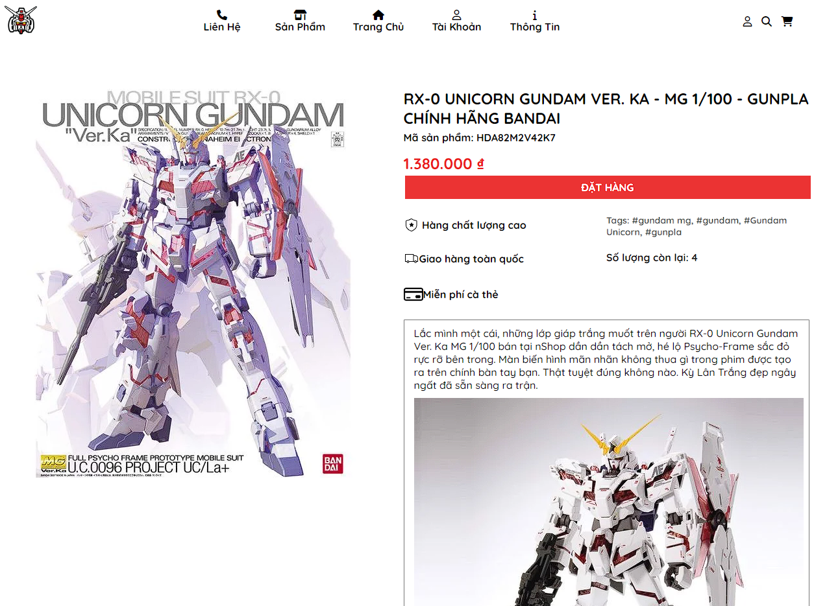

Hình 5. Giao diện trang chi tiết sản phẩm

## Trang giỏ hàng:

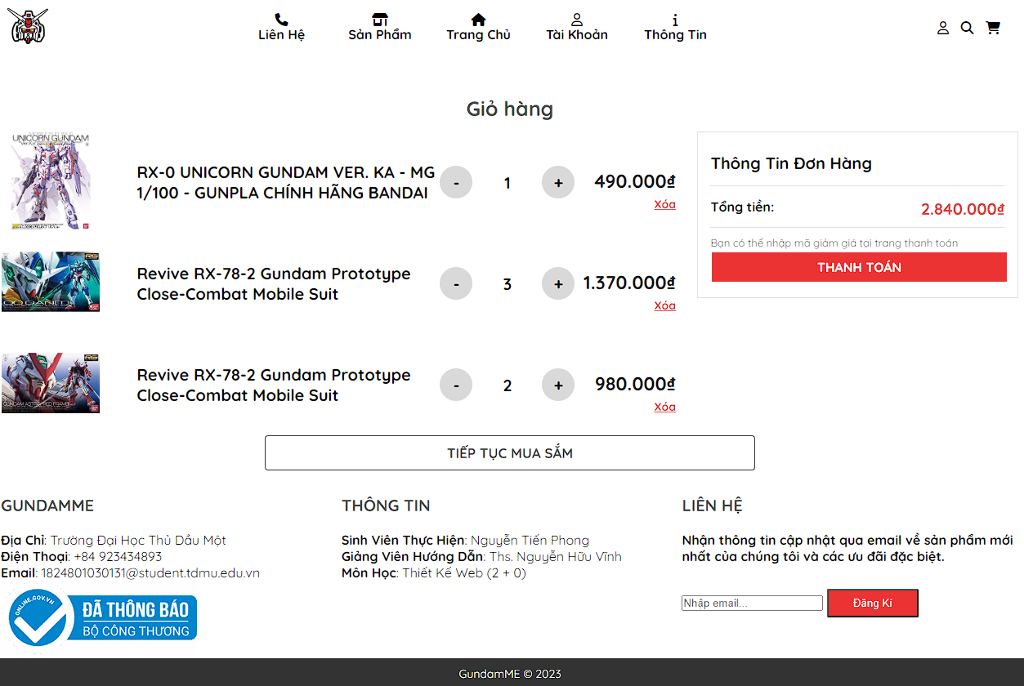

Hình 6.Giao diện trang chi tiết sản phẩm(tt)

## Trang đăng nhập/ đăng kí:

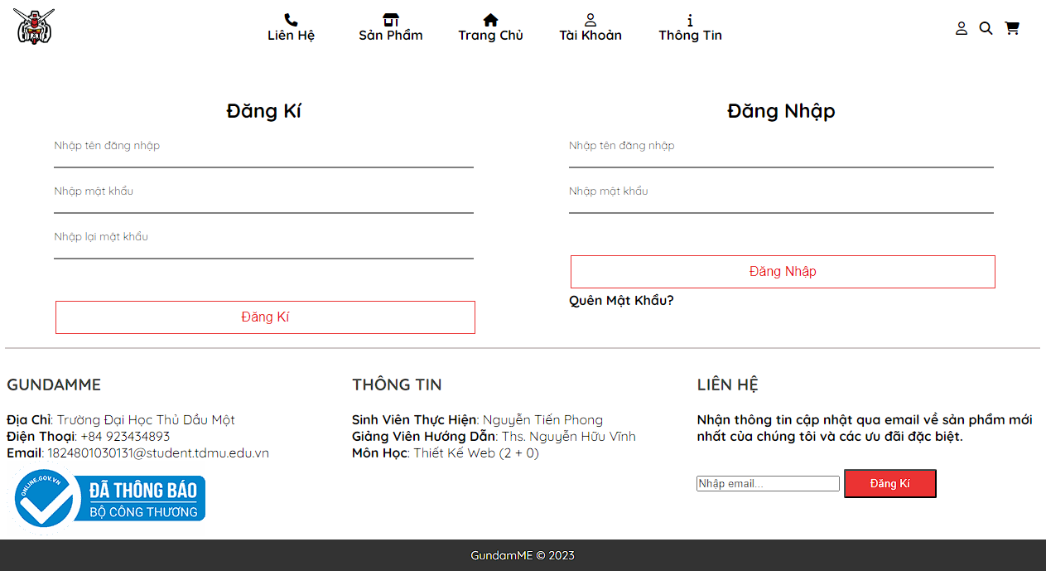

Hình 7. Giao diện trang đăng nhập/đăng kí

## Trang thông tin cửa hàng:

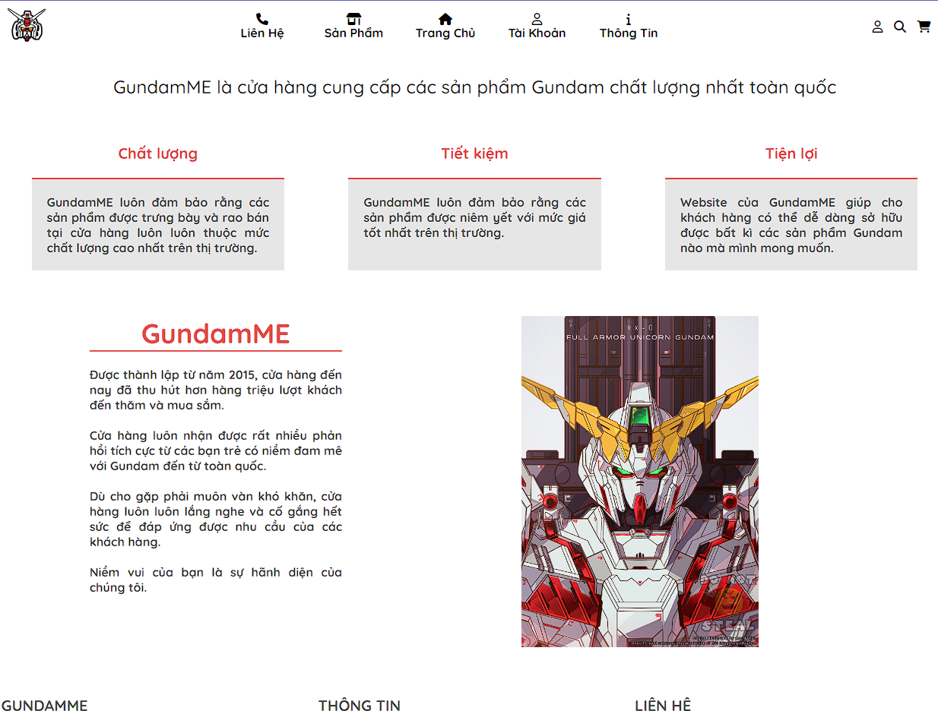

Hình 8. Giao diện trang thông tin cửa hàng

Trang thông tin cửa hàng trình bày các thông tin

# THIẾT KẾ CHƯƠNG TRÌNH

## Trang chủ:

<!DOCTYPE html>

<html>

<head>

    <title>GundamME</title>

    <link rel="stylesheet" href="../css/style.css">

    <link rel="icon" href="../imgs/banner/site_logo.jpg">

    <link href="https://cdnjs.cloudflare.com/ajax/libs/font-awesome/6.3.0/css/all.min.css" rel="stylesheet"

        type='text/css'>

    <link rel="preconnect" href="https://fonts.googleapis.com">

    <link rel="preconnect" href="https://fonts.gstatic.com" crossorigin>

    <link href="https://fonts.googleapis.com/css2?family=Quicksand:wght@300;400;500;700&display=swap" rel="stylesheet">

</head>

<body>

    <div class="header">

        <!-- ################ HEADER ################ -->

        <div class="container">

            <div class="navbar">

                <div class="logo">

                    <img src="../imgs/banner/site_logo.jpg" width="50px">

                </div>

                <nav>

                    <ul>

                        <li><a href="contact.html" class="icon-block"><i class="fa-solid fa-phone"></i><span>Liên

                                    Hệ</span></a>

                        </li>

                        <li><a href="product.html" class="icon-block"><i class="fa-solid fa-shop"></i><span>Sản

                                    Phẩm</span></a>

                        </li>

                        <li><a href="home.html" class="icon-block"><i class="fa-solid fa-house"></i><span>Trang

                                    Chủ</span></a>

                        </li>

                        <li><a href="login.html" class="icon-block"><i class="fa-regular fa-user"></i><span>Tài

                                    Khoản</span></a>

                        </li>

                        <li><a href="about.html" class="icon-block"><i class="fa-solid fa-info"></i><span>Thông

                                    Tin</span></a>

                        </li>

                    </ul>

                </nav>

                <div class="header-action">

                    <a href="login.html"><i class="fa-regular fa-user"></i></a>

                    <a href="account.html"><i class="fa-solid fa-magnifying-glass"></i></a>

                    <a href="cart.html"><i class="fa-solid fa-cart-shopping"></i></a>

                </div>

            </div>

        </div>

    </div>

    <div class="container">

        <div class="row bottom-border">

            <div class="col-3">

                <div class="category-vertical-menu">

                    <ul class="">

                        <!-- ################ DANH MỤC ################ -->

                        <div class="menu-label"><a>DANH MỤC</a>

                        </div>

                        <li class="">

                            <a href="product.html">

                                <span class="category-vertical-menu-item">

                                    <span class="category-vertical-menu-title">Super Deformed</span>

                                    <span class="category-vertical-menu-des">Gundam loại nhỏ gọn...</span>

                                </span>

                            </a>

                        </li>

                        <li class="">

                            <a href="product.html">

                                <span class="category-vertical-menu-item">

                                    <span class="category-vertical-menu-title">High Grade</span>

                                    <span class="category-vertical-menu-des">Gundam cơ bản...</span>

                                </span>

                            </a>

                        </li>

                        <li class="">

                            <a href="product.html">

                                <span class="category-vertical-menu-item">

                                    <span class="category-vertical-menu-title">Real Grade</span>

                                    <span class="category-vertical-menu-des">Gundam cỡ 1/144...</span>

                                </span>

                            </a>

                        </li>

                        <li class="">

                            <a href="product.html">

                                <span class="category-vertical-menu-item">

                                    <span class="category-vertical-menu-title">Master Grade</span>

                                    <span class="category-vertical-menu-des">Gundam cỡ 1/100...</span>

                                </span>

                            </a>

                        </li>

                        <li class="">

                            <a href="product.html">

                                <span class="category-vertical-menu-item">

                                    <span class="category-vertical-menu-title">Perfect Deformed</span>

                                    <span class="category-vertical-menu-des">Gundam cỡ 1/60...</span>

                                </span>

                            </a>

                        </li>

                        <li class="">

                            <a href="product.html">

                                <span class="category-vertical-menu-item">

                                    <span class="category-vertical-menu-title">Phụ kiện</span>

                                    <span class="category-vertical-menu-des">Phụ kiện gundam...</span>

                                </span>

                            </a>

                        </li>

                    </ul>

                </div>

            </div>

            <div class="col-9">

                <div class="row">

                    <div class="col-6" style="align-self: center; text-align: right; padding-right: 10px;">

                        <h1>GundamME</h1>

                        <p>Mang đến cho bạn trải nghiệm Gundam</p>

                        <p>chân thực và tuyệt vời nhất</p>

                    </div>

                    <div class="col-6">

                        <img style="max-width: 50%;" src="../imgs/banner/featured_banner.jpg">

                    </div>

                </div>

                <!-- ################ SẢN PHẨM BÁN CHẠY ################ -->

                <div class="product-section">

                    <div class="menu-label"><a href="#">SẢN PHẨM BÁN CHẠY

                            <i class="fa-solid fa-bars"></i></a>

                    </div>

                    <div class="row">

                        <div class="product-item col-3">

                            <a href="#">

                                <img src="../imgs/gundam/pg_astrayred.webp">

                                <a href="#" class="product-item-name">MBF-P02 GUNDAM ASTRAY RED FRAME - PG 1/60</a>

                                <div class="product-item-price">5.499.000 vnđ</div>

                                <a href="#">

                                    <div class="product-find-more-button button-border-thin" style="width: 90%;">> Mua

                                        Ngay

                                    </div>

                                </a>

                            </a>

                        </div>

                        <div class="product-item col-3">

                            <a href="#">

                                <img src="../imgs/gundam/pg_rx178.webp">

                                <a href="#" class="product-item-name">RX-178 GUNDAM MK-II A.E.U.G. - PG 1/60</a>

                                <div class="product-item-price">4.499.000 vnđ</div>

                                <a href="#">

                                    <div class="product-find-more-button button-border-thin" style="width: 90%;">> Mua

                                        Ngay

                                    </div>

                                </a>

                            </a>

                        </div>

                        <div class="product-item col-3">

                            <a href="#">

                                <img src="../imgs/gundam/mg_tallgeese.webp">

                                <a href="#" class="product-item-name">TALLGEESE EW VER. (MG - 1/100)</a>

                                <div class="product-item-price">1.099.000 vnđ</div>

                                <a href="#">

                                    <div class="product-find-more-button button-border-thin" style="width: 90%;">> Mua

                                        Ngay

                                    </div>

                                </a>

                            </a>

                        </div>

                        <div class="product-item col-3">

                            <a href="#">

                                <img src="../imgs/gundam/mg_rx-782.webp">

                                <a href="#" class="product-item-name">RX-78-2 GUNDAM VER. ONE YEAR WAR 0079 ANIME COLOR

                                    - MG 1/100</a>

                                <div class="product-item-price">1.099.000 vnđ</div>

                                <a href="#">

                                    <div class="product-find-more-button button-border-thin" style="width: 90%;">> Mua

                                        Ngay

                                    </div>

                                </a>

                            </a>

                        </div>

                    </div>

                    <div class="row">

                        <div class="product-item col-3">

                            <a href="product-details.html">

                                <img src="../imgs/gundam/sd_warhorseBlack.jpg">

                                <a href="#" class="product-item-name" title="WAR HORSE - SDW HEROES">WAR HORSE - SDW

                                    HEROES</a>

                                <div class="product-item-price">499.000 vnđ</div>

                                <a href="product-details.html">

                                    <div class="product-find-more-button button-border-thin" style="width: 90%;">> Mua

                                        Ngay

                                    </div>

                                </a>

                            </a>

                        </div>

                        <div class="product-item col-3">

                            <a href="product-details.html">

                                <img src="../imgs/gundam/sd_deathscythe.webp">

                                <a href="#" class="product-item-name"

                                    title="GUNDAM DEATHSCYTHE HELL EW (SD EX-STANDARD)">GUNDAM DEATHSCYTHE HELL EW (SD

                                    EX-STANDARD)</a>

                                <div class="product-item-price">399.000 vnđ</div>

                                <a href="product-details.html">

                                    <div class="product-find-more-button button-border-thin" style="width: 90%;">> Mua

                                        Ngay

                                    </div>

                                </a>

                            </a>

                        </div>

                        <div class="product-item col-3">

                            <a href="#">

                                <img src="../imgs/gundam/hg_messala.webp">

                                <a href="#" class="product-item-name">MESSALA (HGUC - 1/144)</a>

                                <div class="product-item-price">799.000 vnđ</div>

                                <a href="#">

                                    <div class="product-find-more-button button-border-thin" style="width: 90%;">> Mua

                                        Ngay

                                    </div>

                                </a>

                            </a>

                        </div>

                        <div class="product-item col-3">

                            <a href="#">

                                <img src="../imgs/gundam/hg_victory.webp">

                                <a href="#" class="product-item-name">VICTORY 2 ASSAULT BUSTER GUNDAM (HGUC - 1/144)</a>

                                <div class="product-item-price">799.000 vnđ</div>

                                <a href="#">

                                    <div class="product-find-more-button button-border-thin" style="width: 90%;">> Mua

                                        Ngay

                                    </div>

                                </a>

                            </a>

                        </div>

                    </div>

                    <a href="../html/product.html">

                        <div class="product-find-more-button button-border">> Xem Thêm</div>

                    </a>

                </div>

                <!-- ################ SẢN PHẨM MỚI ################ -->

                <div class="product-section">

                    <div class="menu-label"><a href="#">SẢN PHẨM MỚI

                            <i class="fa-solid fa-bars"></i></a>

                    </div>

                    <div class="row">

                        <div class="product-item col-3">

                            <a href="#">

                                <img src="../imgs/gundam/hg_msm04g.webp">

                                <a href="#" class="product-item-name">MSM-04G JUAGGU - UNICORN VER - HGUC - 1/144</a>

                                <div class="product-item-price">499.000 vnđ</div>

                                <a href="#">

                                    <div class="product-find-more-button button-border-thin" style="width: 90%;">> Mua

                                        Ngay

                                    </div>

                                </a>

                            </a>

                        </div>

                        <div class="product-item col-3">

                            <a href="#">

                                <img src="../imgs/gundam/hg_qubeley.webp">

                                <a href="#" class="product-item-name">QUBELEY (REVIVE VER.) (HGUC - 1/144)</a>

                                <div class="product-item-price">499.000 vnđ</div>

                                <a href="#">

                                    <div class="product-find-more-button button-border-thin" style="width: 90%;">> Mua

                                        Ngay

                                    </div>

                                </a>

                            </a>

                        </div>

                        <div class="product-item col-3">

                            <a href="#">

                                <img src="../imgs/gundam/rg_strike.webp">

                                <a href="#" class="product-item-name">GAT-X105B/FP BUILD STRIKE GUNDAM FULL PACKAGE - RG

                                    - 1/144</a>

                                <div class="product-item-price">1.299.000 vnđ</div>

                                <a href="#">

                                    <div class="product-find-more-button button-border-thin" style="width: 90%;">> Mua

                                        Ngay

                                    </div>

                                </a>

                            </a>

                        </div>

                        <div class="product-item col-3">

                            <a href="#">

                                <img src="../imgs/gundam/rg_hinu.webp">

                                <a href="#" class="product-item-name">RX-93-Ν2 HI-NU GUNDAM - HI VGUNDAM - RG -

                                    1/144</a>

                                <div class="product-item-price">1.299.000 vnđ</div>

                                <a href="#">

                                    <div class="product-find-more-button button-border-thin" style="width: 90%;">> Mua

                                        Ngay

                                    </div>

                                </a>

                            </a>

                        </div>

                    </div>

                    <div class="row">

                        <div class="product-item col-3">

                            <a href="#">

                                <img src="../imgs/gundam/pg_mbf02.webp">

                                <a href="#" class="product-item-name">MBF-02 GUNDAM STRIKE ROUGE + SKY GRASPER ORB

                                    MOBILE SUIT (PG - 1/60)</a>

                                <div class="product-item-price">4.499.000 vnđ</div>

                                <a href="#">

                                    <div class="product-find-more-button button-border-thin" style="width: 90%;">> Mua

                                        Ngay

                                    </div>

                                </a>

                            </a>

                        </div>

                        <div class="product-item col-3">

                            <a href="#">

                                <img src="../imgs/gundam/pg_msz006zeta.webp">

                                <a href="#" class="product-item-name">MSZ-006 ZETA GUNDAM (PG - 1/60)</a>

                                <div class="product-item-price">4.499.000 vnđ</div>

                                <a href="#">

                                    <div class="product-find-more-button button-border-thin" style="width: 90%;">> Mua

                                        Ngay

                                    </div>

                                </a>

                            </a>

                        </div>

                        <div class="product-item col-3">

                            <a href="#">

                                <img src="../imgs/gundam/mg_dynames.webp">

                                <a href="#" class="product-item-name">MÔ HÌNH LẮP RÁP GUNDAM DYNAMES (MG - 1/100)</a>

                                <div class="product-item-price">1.099.000 vnđ</div>

                                <a href="#">

                                    <div class="product-find-more-button button-border-thin" style="width: 90%;">> Mua

                                        Ngay

                                    </div>

                                </a>

                            </a>

                        </div>

                        <div class="product-item col-3">

                            <a href="#">

                                <img src="../imgs/gundam/mg_marasai.webp">

                                <a href="#" class="product-item-name">RMS-108 MARASAI (MG - 1/100)</a>

                                <div class="product-item-price">1.099.000 vnđ</div>

                                <a href="#">

                                    <div class="product-find-more-button button-border-thin" style="width: 90%;">> Mua

                                        Ngay

                                    </div>

                                </a>

                            </a>

                        </div>

                    </div>

                    <a href="../html/product.html">

                        <div class="product-find-more-button button-border">> Xem Thêm</div>

                    </a>

                </div>

                <!-- ################ SUPER DEFORMED ################ -->

                <div class="product-section">

                    <div class="menu-label"><a href="#">SUPER DEFORMED GUNDAM

                            <i class="fa-solid fa-bars"></i></a>

                    </div>

                    <div class="row">

                        <div class="product-item col-3">

                            <a href="product-details.html">

                                <img src="../imgs/gundam/Cleopatra Qubeley Dark Mask Ver. - SDW Heroes.jpg">

                                <a href="#" class="product-item-name"

                                    title="Cleopatra Qubeley Dark Mask Ver. - SDW Heroes">Cleopatra Qubeley Dark Mask

                                    Ver. - SDW Heroes</a>

                                <div class="product-item-price">499.000 vnđ</div>

                                <a href="product-details.html">

                                    <div class="product-find-more-button button-border-thin" style="width: 90%;">> Mua

                                        Ngay

                                    </div>

                                </a>

                            </a>

                        </div>

                        <div class="product-item col-3">

                            <a href="product-details.html">

                                <img src="../imgs/gundam/Knight Strike Gundam - SDW Heroes.jpg">

                                <a href="#" class="product-item-name" title="Knight Strike Gundam - SDW Heroes">Knight

                                    Strike Gundam - SDW Heroes</a>

                                <div class="product-item-price">499.000 vnđ</div>

                                <a href="product-details.html">

                                    <div class="product-find-more-button button-border-thin" style="width: 90%;">> Mua

                                        Ngay

                                    </div>

                                </a>

                            </a>

                        </div>

                        <div class="product-item col-3">

                            <a href="product-details.html">

                                <img

                                    src="../imgs/gundam/SD Wukong Impulse Gundam - Ngộ Không - SD Gundam World Heroes.jpg">

                                <a href="#" class="product-item-name"

                                    title="SD Wukong Impulse Gundam - Ngộ Không - SD Gundam World Heroes">SD Wukong

                                    Impulse Gundam - Ngộ Không - SD Gundam World Heroes</a>

                                <div class="product-item-price">499.000 vnđ</div>

                                <a href="product-details.html">

                                    <div class="product-find-more-button button-border-thin" style="width: 90%;">> Mua

                                        Ngay

                                    </div>

                                </a>

                            </a>

                        </div>

                        <div class="product-item col-3">

                            <a href="product-details.html">

                                <img src="../imgs/gundam/SD_alternatejustice.jpg">

                                <a href="#" class="product-item-name"

                                    title="ALTERNATIVE JUSTICE INFINITE DRAGON - SDW HEROES">ALTERNATIVE JUSTICE

                                    INFINITE DRAGON - SDW HEROES</a>

                                <div class="product-item-price">399.000 vnđ</div>

                                <a href="product-details.html">

                                    <div class="product-find-more-button button-border-thin" style="width: 90%;">> Mua

                                        Ngay

                                    </div>

                                </a>

                            </a>

                        </div>

                    </div>

                    <div class="row">

                        <div class="product-item col-3">

                            <a href="product-details.html">

                                <img src="../imgs/gundam/sd_warhorse.jpg">

                                <a href="#" class="product-item-name"

                                    title="WAR HORSE KNIGHT WORLD VER. - SDW HEROES">WAR HORSE KNIGHT WORLD VER. - SDW

                                    HEROES</a>

                                <div class="product-item-price">499.000 vnđ</div>

                                <a href="product-details.html">

                                    <div class="product-find-more-button button-border-thin" style="width: 90%;">> Mua

                                        Ngay

                                    </div>

                                </a>

                            </a>

                        </div>

                        <div class="product-item col-3">

                            <a href="product-details.html">

                                <img src="../imgs/gundam/sd_warhorseBlack.jpg">

                                <a href="#" class="product-item-name" title="WAR HORSE - SDW HEROES">WAR HORSE - SDW

                                    HEROES</a>

                                <div class="product-item-price">499.000 vnđ</div>

                                <a href="product-details.html">

                                    <div class="product-find-more-button button-border-thin" style="width: 90%;">> Mua

                                        Ngay

                                    </div>

                                </a>

                            </a>

                        </div>

                        <div class="product-item col-3">

                            <a href="product-details.html">

                                <img src="../imgs/gundam/sd_deathscythe.webp">

                                <a href="#" class="product-item-name"

                                    title="GUNDAM DEATHSCYTHE HELL EW (SD EX-STANDARD)">GUNDAM DEATHSCYTHE HELL EW (SD

                                    EX-STANDARD)</a>

                                <div class="product-item-price">399.000 vnđ</div>

                                <a href="product-details.html">

                                    <div class="product-find-more-button button-border-thin" style="width: 90%;">> Mua

                                        Ngay

                                    </div>

                                </a>

                            </a>

                        </div>

                        <div class="product-item col-3">

                            <a href="product-details.html">

                                <img src="../imgs/gundam/sd_destiny.webp">

                                <a href="#" class="product-item-name" title="DESTINY GUNDAM (SD EX-STANDARD)">DESTINY

                                    GUNDAM (SD EX-STANDARD)</a>

                                <div class="product-item-price">399.000 vnđ</div>

                                <a href="product-details.html">

                                    <div class="product-find-more-button button-border-thin" style="width: 90%;">> Mua

                                        Ngay

                                    </div>

                                </a>

                            </a>

                        </div>

                    </div>

                    <div style="padding-top: 10px;">

                        <img style="max-width: 100%;" src="../imgs/banner/sd_gundam.webp">

                    </div>

                    <a href="../html/product.html">

                        <div class="product-find-more-button button-border">> Xem Thêm</div>

                    </a>

                </div>

                <!-- ################ HIGH GRADE GUNDAM ################ -->

                <div class="product-section">

                    <div class="menu-label"><a href="#">HIGH GRADE GUNDAM

                            <i class="fa-solid fa-bars"></i></a>

                    </div>

                    <div class="row">

                        <div class="product-item col-3">

                            <a href="#">

                                <img src="../imgs/gundam/hg_msm04g.webp">

                                <a href="#" class="product-item-name">MSM-04G JUAGGU - UNICORN VER - HGUC - 1/144</a>

                                <div class="product-item-price">799.000 vnđ</div>

                                <a href="#">

                                    <div class="product-find-more-button button-border-thin" style="width: 90%;">> Mua

                                        Ngay

                                    </div>

                                </a>

                            </a>

                        </div>

                        <div class="product-item col-3">

                            <a href="#">

                                <img src="../imgs/gundam/hg_qubeley.webp">

                                <a href="#" class="product-item-name">QUBELEY (REVIVE VER.) (HGUC - 1/144)</a>

                                <div class="product-item-price">799.000 vnđ</div>

                                <a href="#">

                                    <div class="product-find-more-button button-border-thin" style="width: 90%;">> Mua

                                        Ngay

                                    </div>

                                </a>

                            </a>

                        </div>

                        <div class="product-item col-3">

                            <a href="#">

                                <img src="../imgs/gundam/hg_type89.webp">

                                <a href="#" class="product-item-name">TYPE 89 BASE JABBER - HGUC 1/144</a>

                                <div class="product-item-price">799.000 vnđ</div>

                                <a href="#">

                                    <div class="product-find-more-button button-border-thin" style="width: 90%;">> Mua

                                        Ngay

                                    </div>

                                </a>

                            </a>

                        </div>

                        <div class="product-item col-3">

                            <a href="#">

                                <img src="../imgs/gundam/hg_msa005.webp">

                                <a href="#" class="product-item-name">MSA-005 METHUSS - HGUC 1/144</a>

                                <div class="product-item-price">799.000 vnđ</div>

                                <a href="#">

                                    <div class="product-find-more-button button-border-thin" style="width: 90%;">> Mua

                                        Ngay

                                    </div>

                                </a>

                            </a>

                        </div>

                    </div>

                    <div class="row">

                        <div class="product-item col-3">

                            <a href="#">

                                <img src="../imgs/gundam/hg_messala.webp">

                                <a href="#" class="product-item-name">MESSALA (HGUC - 1/144)</a>

                                <div class="product-item-price">799.000 vnđ</div>

                                <a href="#">

                                    <div class="product-find-more-button button-border-thin" style="width: 90%;">> Mua

                                        Ngay

                                    </div>

                                </a>

                            </a>

                        </div>

                        <div class="product-item col-3">

                            <a href="#">

                                <img src="../imgs/gundam/hg_victory.webp">

                                <a href="#" class="product-item-name">VICTORY 2 ASSAULT BUSTER GUNDAM (HGUC - 1/144)</a>

                                <div class="product-item-price">799.000 vnđ</div>

                                <a href="#">

                                    <div class="product-find-more-button button-border-thin" style="width: 90%;">> Mua

                                        Ngay

                                    </div>

                                </a>

                            </a>

                        </div>

                        <div class="product-item col-3">

                            <a href="#">

                                <img src="../imgs/gundam/hg_ms07b.webp">

                                <a href="#" class="product-item-name">MS-07B GOUF (HGUC - 1/144)</a>

                                <div class="product-item-price">799.000 vnđ</div>

                                <a href="#">

                                    <div class="product-find-more-button button-border-thin" style="width: 90%;">> Mua

                                        Ngay

                                    </div>

                                </a>

                            </a>

                        </div>

                        <div class="product-item col-3">

                            <a href="#">

                                <img src="../imgs/gundam/hg_msm04.webp">

                                <a href="#" class="product-item-name">MSM-04 ACGUY - HGUC - 1/144</a>

                                <div class="product-item-price">799.000 vnđ</div>

                                <a href="#">

                                    <div class="product-find-more-button button-border-thin" style="width: 90%;">> Mua

                                        Ngay

                                    </div>

                                </a>

                            </a>

                        </div>

                    </div>

                    <div style="padding-top: 10px;">

                        <img style="max-width: 100%;" src="../imgs/banner/hg_gundam.webp">

                    </div>

                    <a href="../html/product.html">

                        <div class="product-find-more-button button-border">> Xem Thêm</div>

                    </a>

                </div>

                <!-- ################ REAL GRADE GUNDAM ################ -->

                <div class="product-section">

                    <div class="menu-label"><a href="#">REAL GRADE GUNDAM

                            <i class="fa-solid fa-bars"></i></a>

                    </div>

                    <div class="row">

                        <div class="product-item col-3">

                            <a href="#">

                                <img src="../imgs/gundam/rg_strike.webp">

                                <a href="#" class="product-item-name">GAT-X105B/FP BUILD STRIKE GUNDAM FULL PACKAGE - RG

                                    - 1/144</a>

                                <div class="product-item-price">1.299.000 vnđ</div>

                                <a href="#">

                                    <div class="product-find-more-button button-border-thin" style="width: 90%;">> Mua

                                        Ngay

                                    </div>

                                </a>

                            </a>

                        </div>

                        <div class="product-item col-3">

                            <a href="#">

                                <img src="../imgs/gundam/rg_hinu.webp">

                                <a href="#" class="product-item-name">RX-93-Ν2 HI-NU GUNDAM - HI VGUNDAM - RG -

                                    1/144</a>

                                <div class="product-item-price">1.299.000 vnđ</div>

                                <a href="#">

                                    <div class="product-find-more-button button-border-thin" style="width: 90%;">> Mua

                                        Ngay

                                    </div>

                                </a>

                            </a>

                        </div>

                        <div class="product-item col-3">

                            <a href="#">

                                <img src="../imgs/gundam/rg_unicorn.webp">

                                <a href="#" class="product-item-name">FULL ARMOR UNICORN GUNDAM RG - 1/144</a>

                                <div class="product-item-price">1.299.000 vnđ</div>

                                <a href="#">

                                    <div class="product-find-more-button button-border-thin" style="width: 90%;">> Mua

                                        Ngay

                                    </div>

                                </a>

                            </a>

                        </div>

                        <div class="product-item col-3">

                            <a href="#">

                                <img src="../imgs/gundam/rg_wing.webp">

                                <a href="#" class="product-item-name">XXXG-01W WING GUNDAM - RG - 1/144</a>

                                <div class="product-item-price">1.299.000 vnđ</div>

                                <a href="#">

                                    <div class="product-find-more-button button-border-thin" style="width: 90%;">> Mua

                                        Ngay

                                    </div>

                                </a>

                            </a>

                        </div>

                    </div>

                    <div class="row">

                        <div class="product-item col-3">

                            <a href="#">

                                <img src="../imgs/gundam/rg_exia.webp">

                                <a href="#" class="product-item-name">MÔ HÌNH GUNDAM EXIA [ TRANS-AM CLEAR ] ( RG -

                                    1/144 )</a>

                                <div class="product-item-price">1.299.000 vnđ</div>

                                <a href="#">

                                    <div class="product-find-more-button button-border-thin" style="width: 90%;">> Mua

                                        Ngay

                                    </div>

                                </a>

                            </a>

                        </div>

                        <div class="product-item col-3">

                            <a href="#">

                                <img src="../imgs/gundam/rg_crossbone.webp">

                                <a href="#" class="product-item-name">MÔ HÌNH CROSSBONE GUNDAM X1 [ TITANIUM FINISH ] (

                                    RG - 1/144 )</a>

                                <div class="product-item-price">1.299.000 vnđ</div>

                                <a href="#">

                                    <div class="product-find-more-button button-border-thin" style="width: 90%;">> Mua

                                        Ngay

                                    </div>

                                </a>

                            </a>

                        </div>

                        <div class="product-item col-3">

                            <a href="#">

                                <img src="../imgs/gundam/rg_sazabi.webp">

                                <a href="#" class="product-item-name">MSN-04 SAZABI - CLEAR COLOR (RG - 1/144)</a>

                                <div class="product-item-price">1.299.000 vnđ</div>

                                <a href="#">

                                    <div class="product-find-more-button button-border-thin" style="width: 90%;">> Mua

                                        Ngay

                                    </div>

                                </a>

                            </a>

                        </div>

                        <div class="product-item col-3">

                            <a href="#">

                                <img src="../imgs/gundam/rg_lastshooting.webp">

                                <a href="#" class="product-item-name">MOBILE SUIT GUNDAM LAST SHOOTING ZEONG EFFECT SET

                                    - RG - 1/144</a>

                                <div class="product-item-price">1.299.000 vnđ</div>

                                <a href="#">

                                    <div class="product-find-more-button button-border-thin" style="width: 90%;">> Mua

                                        Ngay

                                    </div>

                                </a>

                            </a>

                        </div>

                    </div>

                    <div style="padding-top: 10px;">

                        <img style="max-width: 100%;" src="../imgs/banner/rg_gundam.webp">

                    </div>

                    <a href="../html/product.html">

                        <div class="product-find-more-button button-border">> Xem Thêm</div>

                    </a>

                </div>

                <!-- ################ MASTER GRADE GUNDAM ################ -->

                <div class="product-section">

                    <div class="menu-label"><a href="#">MASTER GRADE GUNDAM

                            <i class="fa-solid fa-bars"></i></a>

                    </div>

                    <div class="row">

                        <div class="product-item col-3">

                            <a href="#">

                                <img src="../imgs/gundam/mg_avalanche.jpg">

                                <a href="#" class="product-item-name">GUNDAM AVALANCHE EXIA DASH (P-BANDAI) (MG -

                                    1/100)</a>

                                <div class="product-item-price">1.099.000 vnđ</div>

                                <a href="#">

                                    <div class="product-find-more-button button-border-thin" style="width: 90%;">> Mua

                                        Ngay

                                    </div>

                                </a>

                            </a>

                        </div>

                        <div class="product-item col-3">

                            <a href="#">

                                <img src="../imgs/gundam/mg_dynames.webp">

                                <a href="#" class="product-item-name">MÔ HÌNH LẮP RÁP GUNDAM DYNAMES (MG - 1/100)</a>

                                <div class="product-item-price">1.099.000 vnđ</div>

                                <a href="#">

                                    <div class="product-find-more-button button-border-thin" style="width: 90%;">> Mua

                                        Ngay

                                    </div>

                                </a>

                            </a>

                        </div>

                        <div class="product-item col-3">

                            <a href="#">

                                <img src="../imgs/gundam/mg_marasai.webp">

                                <a href="#" class="product-item-name">RMS-108 MARASAI (MG - 1/100)</a>

                                <div class="product-item-price">1.099.000 vnđ</div>

                                <a href="#">

                                    <div class="product-find-more-button button-border-thin" style="width: 90%;">> Mua

                                        Ngay

                                    </div>

                                </a>

                            </a>

                        </div>

                        <div class="product-item col-3">

                            <a href="#">

                                <img src="../imgs/gundam/mg_eclipse.webp">

                                <a href="#" class="product-item-name">MVF-X08 ECLIPSE GUNDAM - MG - 1/100</a>

                                <div class="product-item-price">1.099.000 vnđ</div>

                                <a href="#">

                                    <div class="product-find-more-button button-border-thin" style="width: 90%;">> Mua

                                        Ngay

                                    </div>

                                </a>

                            </a>

                        </div>

                    </div>

                    <div class="row">

                        <div class="product-item col-3">

                            <a href="#">

                                <img src="../imgs/gundam/mg_mk2aeug.webp">

                                <a href="#" class="product-item-name">GUNDAM MK-II AEUG VER 2.0 (MG - 1/100)</a>

                                <div class="product-item-price">1.099.000 vnđ</div>

                                <a href="#">

                                    <div class="product-find-more-button button-border-thin" style="width: 90%;">> Mua

                                        Ngay

                                    </div>

                                </a>

                            </a>

                        </div>

                        <div class="product-item col-3">

                            <a href="#">

                                <img src="../imgs/gundam/mg_exia.jpg">

                                <a href="#" class="product-item-name">GUNDAM EXIA (MG - 1/100)</a>

                                <div class="product-item-price">1.099.000 vnđ</div>

                                <a href="#">

                                    <div class="product-find-more-button button-border-thin" style="width: 90%;">> Mua

                                        Ngay

                                    </div>

                                </a>

                            </a>

                        </div>

                        <div class="product-item col-3">

                            <a href="#">

                                <img src="../imgs/gundam/mg_tallgeese.webp">

                                <a href="#" class="product-item-name">TALLGEESE EW VER. (MG - 1/100)</a>

                                <div class="product-item-price">1.099.000 vnđ</div>

                                <a href="#">

                                    <div class="product-find-more-button button-border-thin" style="width: 90%;">> Mua

                                        Ngay

                                    </div>

                                </a>

                            </a>

                        </div>

                        <div class="product-item col-3">

                            <a href="#">

                                <img src="../imgs/gundam/mg_rx-782.webp">

                                <a href="#" class="product-item-name">RX-78-2 GUNDAM VER. ONE YEAR WAR 0079 ANIME COLOR

                                    - MG 1/100</a>

                                <div class="product-item-price">1.099.000 vnđ</div>

                                <a href="#">

                                    <div class="product-find-more-button button-border-thin" style="width: 90%;">> Mua

                                        Ngay

                                    </div>

                                </a>

                            </a>

                        </div>

                    </div>

                    <div style="padding-top: 10px;">

                        <img style="max-width: 100%;" src="../imgs/banner/mg_gundam.webp">

                    </div>

                    <a href="../html/product.html">

                        <div class="product-find-more-button button-border">> Xem Thêm</div>

                    </a>

                </div>

                <!-- ################ PERFECT GRADE GUNDAM ################ -->

                <div class="product-section">

                    <div class="menu-label"><a href="#">PERFECT GRADE GUNDAM

                            <i class="fa-solid fa-bars"></i></a>

                    </div>

                    <div class="row">

                        <div class="product-item col-3">

                            <a href="#">

                                <img src="../imgs/gundam/pg_perStrike.webp">

                                <a href="#" class="product-item-name">GAT-X105+AQM/E-YM1 PERFECT STRIKE GUNDAM (PG -

                                    1/60)</a>

                                <div class="product-item-price">4.499.000 vnđ</div>

                                <a href="#">

                                    <div class="product-find-more-button button-border-thin" style="width: 90%;">> Mua

                                        Ngay

                                    </div>

                                </a>

                            </a>

                        </div>

                        <div class="product-item col-3">

                            <a href="#">

                                <img src="../imgs/gundam/pg_mbf02.webp">

                                <a href="#" class="product-item-name">MBF-02 GUNDAM STRIKE ROUGE + SKY GRASPER ORB

                                    MOBILE SUIT (PG - 1/60)</a>

                                <div class="product-item-price">4.499.000 vnđ</div>

                                <a href="#">

                                    <div class="product-find-more-button button-border-thin" style="width: 90%;">> Mua

                                        Ngay

                                    </div>

                                </a>

                            </a>

                        </div>

                        <div class="product-item col-3">

                            <a href="#">

                                <img src="../imgs/gundam/pg_msz006zeta.webp">

                                <a href="#" class="product-item-name">MSZ-006 ZETA GUNDAM (PG - 1/60)</a>

                                <div class="product-item-price">4.499.000 vnđ</div>

                                <a href="#">

                                    <div class="product-find-more-button button-border-thin" style="width: 90%;">> Mua

                                        Ngay

                                    </div>

                                </a>

                            </a>

                        </div>

                        <div class="product-item col-3">

                            <a href="#">

                                <img src="../imgs/gundam/pg_00raiser.webp">

                                <a href="#" class="product-item-name">00 RAISER (PG - 1/60)</a>

                                <div class="product-item-price">4.499.000 vnđ</div>

                                <a href="#">

                                    <div class="product-find-more-button button-border-thin" style="width: 90%;">> Mua

                                        Ngay

                                    </div>

                                </a>

                            </a>

                        </div>

                    </div>

                    <div class="row">

                        <div class="product-item col-3">

                            <a href="#">

                                <img src="../imgs/gundam/pg_astrayred.webp">

                                <a href="#" class="product-item-name">MBF-P02 GUNDAM ASTRAY RED FRAME - PG 1/60</a>

                                <div class="product-item-price">5.499.000 vnđ</div>

                                <a href="#">

                                    <div class="product-find-more-button button-border-thin" style="width: 90%;">> Mua

                                        Ngay

                                    </div>

                                </a>

                            </a>

                        </div>

                        <div class="product-item col-3">

                            <a href="#">

                                <img src="../imgs/gundam/pg_rx178.webp">

                                <a href="#" class="product-item-name">RX-178 GUNDAM MK-II A.E.U.G. - PG 1/60</a>

                                <div class="product-item-price">4.499.000 vnđ</div>

                                <a href="#">

                                    <div class="product-find-more-button button-border-thin" style="width: 90%;">> Mua

                                        Ngay

                                    </div>

                                </a>

                            </a>

                        </div>

                        <div class="product-item col-3">

                            <a href="#">

                                <img src="../imgs/gundam/pg_ledunit.webp">

                                <a href="#" class="product-item-name">LED UNIT FOR GUNDAM EXIA - PG 1/60</a>

                                <div class="product-item-price">4.499.000 vnđ</div>

                                <a href="#">

                                    <div class="product-find-more-button button-border-thin" style="width: 90%;">> Mua

                                        Ngay

                                    </div>

                                </a>

                            </a>

                        </div>

                        <div class="product-item col-3">

                            <a href="#">

                                <img src="../imgs/gundam/pg_rx782.webp">

                                <a href="#" class="product-item-name">RX-78-2 GUNDAM PG UNLEASHED 1/60</a>

                                <div class="product-item-price">4.499.000 vnđ</div>

                                <a href="#">

                                    <div class="product-find-more-button button-border-thin" style="width: 90%;">> Mua

                                        Ngay

                                    </div>

                                </a>

                            </a>

                        </div>

                    </div>

                    <div style="padding-top: 10px;">

                        <img style="max-width: 100%;" src="../imgs/banner/pg_gundam.webp">

                    </div>

                    <a href="../html/product.html">

                        <div class="product-find-more-button button-border">> Xem Thêm</div>

                    </a>

                </div>

            </div>

        </div>

    </div>

    <footer class="footer">

        <!-- ################ FOOTER ################ -->

        <div class="container">

            <div class="row">

                <div class="col-4">

                    <div class="footer-widget">

                        <div class="footer-subtitle">GUNDAMME</div>

                        <ul>

                            <li><b>Địa Chỉ</b>: Trường Đại Học Thủ Dầu Một</li>

                            <li><b>Điện Thoại</b>: +84 923434893</li>

                            <li><b>Email</b>: 1824801030131@student.tdmu.edu.vn</li>

                        </ul>

                        <img

                            src="https://file.hstatic.net/1000231532/file/logo-da-thong-bao-website-voi-bo-cong-thuong_a14e017430684616848a371df4e7f2f8.png" />

                    </div>

                </div>

                <div class="col-4">

                    <div class="footer-widget">

                        <div class="footer-subtitle">THÔNG TIN</div>

                        <ul>

                            <li><b>Sinh Viên Thực Hiện</b>: Nguyễn Tiến Phong</li>

                            <li><b>Giảng Viên Hướng Dẫn</b>: Ths. Nguyễn Hữu Vĩnh</li>

                            <li><b>Môn Học</b>: Thiết Kế Web (2 + 0)</li>

                        </ul>

                    </div>

                </div>

                <div class="col-4">

                    <div class="footer-widget">

                        <div class="footer-subtitle">LIÊN HỆ</div>

                        Nhận thông tin cập nhật qua email về sản phẩm mới nhất của chúng tôi và các ưu đãi đặc biệt.

                        <form action="#">

                            <input type="text" placeholder="Nhập email...">

                            <button type="submit" class="btn">Đăng Kí</button>

                        </form>

                    </div>

                </div>

            </div>

        </div>

        <div class="footer-copyright">

            <div class="footer-copyright-text">

                GundamME &copy; 2023

            </div>

        </div>

    </footer>

</body>

</html>

## Trang phân loại sản phẩm:

<!DOCTYPE html>

<html>

<head>

    <title>GundamME</title>

    <link rel="stylesheet" href="../css/style.css">

    <link href="https://cdnjs.cloudflare.com/ajax/libs/font-awesome/6.3.0/css/all.min.css" rel="stylesheet"

        type='text/css'>

    <link rel="preconnect" href="https://fonts.googleapis.com">

    <link rel="preconnect" href="https://fonts.gstatic.com" crossorigin>

    <link href="https://fonts.googleapis.com/css2?family=Quicksand:wght@300;400;500;700&display=swap" rel="stylesheet">

</head>

<body>

    <div class="header">

        <!-- ################ HEADER ################ -->

        <div class="container">

            <div class="navbar">

                <div class="logo">

                    <img src="../imgs/banner/site_logo.jpg" width="50px">

                </div>

                <nav>

                    <ul>

                        <li><a href="contact.html" class="icon-block"><i class="fa-solid fa-phone"></i><span>Liên

                                    Hệ</span></a>

                        </li>

                        <li><a href="product.html" class="icon-block"><i class="fa-solid fa-shop"></i><span>Sản

                                    Phẩm</span></a>

                        </li>

                        <li><a href="home.html" class="icon-block"><i class="fa-solid fa-house"></i><span>Trang

                                    Chủ</span></a>

                        </li>

                        <li><a href="login.html" class="icon-block"><i class="fa-regular fa-user"></i><span>Tài

                                    Khoản</span></a>

                        </li>

                        <li><a href="about.html" class="icon-block"><i class="fa-solid fa-info"></i><span>Thông

                                    Tin</span></a>

                        </li>

                    </ul>

                </nav>

                <div class="header-action">

                    <a href="login.html"><i class="fa-regular fa-user"></i></a>

                    <a href="account.html"><i class="fa-solid fa-magnifying-glass"></i></a>

                    <a href="cart.html"><i class="fa-solid fa-cart-shopping"></i></a>

                </div>

            </div>

        </div>

    </div>

    <div class="container">

        <div class="row">

            <div>

                <img style="object-fit: fill;" src="../imgs/banner/sd_gundam.webp">

            </div>

        </div>

        <div class="row bottom-border">

            <div class="col-3">

                <div class="category-vertical-menu">

                    <ul class="">

                        <div class="menu-label"><a>DANH MỤC</a>

                        </div>

                        <li class="">

                            <a href="#">

                                <span class="category-vertical-menu-item">

                                    <span class="category-vertical-menu-title">Super Deformed</span>

                                    <span class="category-vertical-menu-des">Gundam loại nhỏ gọn...</span>

                                </span>

                            </a>

                        </li>

                        <li class="">

                            <a href="product.html">

                                <span class="category-vertical-menu-item">

                                    <span class="category-vertical-menu-title">High Grade</span>

                                    <span class="category-vertical-menu-des">Gundam cơ bản...</span>

                                </span>

                            </a>

                        </li>

                        <li class="">

                            <a href="product.html">

                                <span class="category-vertical-menu-item">

                                    <span class="category-vertical-menu-title">Real Grade</span>

                                    <span class="category-vertical-menu-des">Gundam cỡ 1/144...</span>

                                </span>

                            </a>

                        </li>

                        <li class="">

                            <a href="product.html">

                                <span class="category-vertical-menu-item">

                                    <span class="category-vertical-menu-title">Master Grade</span>

                                    <span class="category-vertical-menu-des">Gundam cỡ 1/100...</span>

                                </span>

                            </a>

                        </li>

                        <li class="">

                            <a href="product.html">

                                <span class="category-vertical-menu-item">

                                    <span class="category-vertical-menu-title">Perfect Deformed</span>

                                    <span class="category-vertical-menu-des">Gundam cỡ 1/60...</span>

                                </span>

                            </a>

                        </li>

                        <li class="">

                            <a href="product.html">

                                <span class="category-vertical-menu-item">

                                    <span class="category-vertical-menu-title">Phụ kiện</span>

                                    <span class="category-vertical-menu-des">Phụ kiện gundam...</span>

                                </span>

                            </a>

                        </li>

                    </ul>

                </div>

            </div>

            <div class="col-9">

                <div class="product-section">

                    <!-- ################ SUPER DEFORMED ################ -->

                    <div class="menu-label"><a href="#">SUPER DEFORMED GUNDAM

                            <i class="fa-solid fa-bars"></i></a>

                    </div>

                    <div class="row">

                        <div class="product-item col-3">

                            <a href="product-details.html">

                                <img src="../imgs/gundam/Cleopatra Qubeley Dark Mask Ver. - SDW Heroes.jpg">

                                <a href="#" class="product-item-name"

                                    title="Cleopatra Qubeley Dark Mask Ver. - SDW Heroes">Cleopatra Qubeley Dark Mask

                                    Ver. - SDW Heroes</a>

                                <div class="product-item-price">499.000 vnđ</div>

                                <a href="product-details.html">

                                    <div class="product-find-more-button button-border-thin" style="width: 90%;">> Mua

                                        Ngay

                                    </div>

                                </a>

                            </a>

                        </div>

                        <div class="product-item col-3">

                            <a href="product-details.html">

                                <img src="../imgs/gundam/Knight Strike Gundam - SDW Heroes.jpg">

                                <a href="#" class="product-item-name" title="Knight Strike Gundam - SDW Heroes">Knight

                                    Strike Gundam - SDW Heroes</a>

                                <div class="product-item-price">499.000 vnđ</div>

                                <a href="product-details.html">

                                    <div class="product-find-more-button button-border-thin" style="width: 90%;">> Mua

                                        Ngay

                                    </div>

                                </a>

                            </a>

                        </div>

                        <div class="product-item col-3">

                            <a href="product-details.html">

                                <img

                                    src="../imgs/gundam/SD Wukong Impulse Gundam - Ngộ Không - SD Gundam World Heroes.jpg">

                                <a href="#" class="product-item-name"

                                    title="SD Wukong Impulse Gundam - Ngộ Không - SD Gundam World Heroes">SD Wukong

                                    Impulse Gundam - Ngộ Không - SD Gundam World Heroes</a>

                                <div class="product-item-price">499.000 vnđ</div>

                                <a href="product-details.html">

                                    <div class="product-find-more-button button-border-thin" style="width: 90%;">> Mua

                                        Ngay

                                    </div>

                                </a>

                            </a>

                        </div>

                        <div class="product-item col-3">

                            <a href="product-details.html">

                                <img src="../imgs/gundam/SD_alternatejustice.jpg">

                                <a href="#" class="product-item-name"

                                    title="ALTERNATIVE JUSTICE INFINITE DRAGON - SDW HEROES">ALTERNATIVE JUSTICE

                                    INFINITE DRAGON - SDW HEROES</a>

                                <div class="product-item-price">399.000 vnđ</div>

                                <a href="product-details.html">

                                    <div class="product-find-more-button button-border-thin" style="width: 90%;">> Mua

                                        Ngay

                                    </div>

                                </a>

                            </a>

                        </div>

                    </div>

                    <div class="row">

                        <div class="product-item col-3">

                            <a href="product-details.html">

                                <img src="../imgs/gundam/sd_warhorse.jpg">

                                <a href="#" class="product-item-name"

                                    title="WAR HORSE KNIGHT WORLD VER. - SDW HEROES">WAR HORSE KNIGHT WORLD VER. - SDW

                                    HEROES</a>

                                <div class="product-item-price">499.000 vnđ</div>

                                <a href="product-details.html">

                                    <div class="product-find-more-button button-border-thin" style="width: 90%;">> Mua

                                        Ngay

                                    </div>

                                </a>

                            </a>

                        </div>

                        <div class="product-item col-3">

                            <a href="product-details.html">

                                <img src="../imgs/gundam/sd_warhorseBlack.jpg">

                                <a href="#" class="product-item-name" title="WAR HORSE - SDW HEROES">WAR HORSE - SDW

                                    HEROES</a>

                                <div class="product-item-price">499.000 vnđ</div>

                                <a href="product-details.html">

                                    <div class="product-find-more-button button-border-thin" style="width: 90%;">> Mua

                                        Ngay

                                    </div>

                                </a>

                            </a>

                        </div>

                        <div class="product-item col-3">

                            <a href="product-details.html">

                                <img src="../imgs/gundam/sd_deathscythe.webp">

                                <a href="#" class="product-item-name"

                                    title="GUNDAM DEATHSCYTHE HELL EW (SD EX-STANDARD)">GUNDAM DEATHSCYTHE HELL EW (SD

                                    EX-STANDARD)</a>

                                <div class="product-item-price">399.000 vnđ</div>

                                <a href="product-details.html">

                                    <div class="product-find-more-button button-border-thin" style="width: 90%;">> Mua

                                        Ngay

                                    </div>

                                </a>

                            </a>

                        </div>

                        <div class="product-item col-3">

                            <a href="product-details.html">

                                <img src="../imgs/gundam/sd_destiny.webp">

                                <a href="#" class="product-item-name" title="DESTINY GUNDAM (SD EX-STANDARD)">DESTINY

                                    GUNDAM (SD EX-STANDARD)</a>

                                <div class="product-item-price">399.000 vnđ</div>

                                <a href="product-details.html">

                                    <div class="product-find-more-button button-border-thin" style="width: 90%;">> Mua

                                        Ngay

                                    </div>

                                </a>

                            </a>

                        </div>

                    </div>

                </div>

                <div class="row">

                    <div class="pagination">

                        <a href="#">&laquo;</a>

                        <a href="#">1</a>

                        <a href="#">2</a>

                        <a class="active" href="#">3</a>

                        <a href="#">4</a>

                        <a href="#">5</a>

                        <a href="#">6</a>

                        <a href="#">&raquo;</a>

                    </div>

                </div>

            </div>

        </div>

        <footer class="footer">

            <!-- ################ FOOTER ################ -->

            <div class="container">

                <div class="row">

                    <div class="col-4">

                        <div class="footer-widget">

                            <div class="footer-subtitle">GUNDAMME</div>

                            <ul>

                                <li><b>Địa Chỉ</b>: Trường Đại Học Thủ Dầu Một</li>

                                <li><b>Điện Thoại</b>: +84 923434893</li>

                                <li><b>Email</b>: 1824801030131@student.tdmu.edu.vn</li>

                            </ul>

                            <img

                                src="https://file.hstatic.net/1000231532/file/logo-da-thong-bao-website-voi-bo-cong-thuong_a14e017430684616848a371df4e7f2f8.png" />

                        </div>

                    </div>

                    <div class="col-4">

                        <div class="footer-widget">

                            <div class="footer-subtitle">THÔNG TIN</div>

                            <ul>

                                <li><b>Sinh Viên Thực Hiện</b>: Nguyễn Tiến Phong</li>

                                <li><b>Giảng Viên Hướng Dẫn</b>: Ths. Nguyễn Hữu Vĩnh</li>

                                <li><b>Môn Học</b>: Thiết Kế Web (2 + 0)</li>

                            </ul>

                        </div>

                    </div>

                    <div class="col-4">

                        <div class="footer-widget">

                            <div class="footer-subtitle">LIÊN HỆ</div>

                            Nhận thông tin cập nhật qua email về sản phẩm mới nhất của chúng tôi và các ưu đãi đặc biệt.

                            <form action="#">

                                <input type="text" placeholder="Nhập email...">

                                <button type="submit" class="btn">Đăng Kí</button>

                            </form>

                        </div>

                    </div>

                </div>

            </div>

            <div class="footer-copyright">

                <div class="footer-copyright-text">

                    GundamME &copy; 2023

                </div>

            </div>

        </footer>

</body>

</html>

## Trang chi tiết sản phẩm:

<!DOCTYPE html>

<html>

<head>

    <title>GundamME</title>

    <link rel="stylesheet" href="../css/style.css">

    <link rel="icon" href="../imgs/banner/site_logo.jpg">

    <link href="https://cdnjs.cloudflare.com/ajax/libs/font-awesome/6.3.0/css/all.min.css" rel="stylesheet"

        type='text/css'>

    <link rel="preconnect" href="https://fonts.googleapis.com">

    <link rel="preconnect" href="https://fonts.gstatic.com" crossorigin>

    <link href="https://fonts.googleapis.com/css2?family=Quicksand:wght@300;400;500;700&display=swap" rel="stylesheet">

</head>

<body>

    <div class="header">

        <!-- ################ HEADER ################ -->

        <div class="container">

            <div class="navbar">

                <div class="logo">

                    <img src="../imgs/banner/site_logo.jpg" width="50px">

                </div>

                <nav>

                    <ul>

                        <li><a href="contact.html" class="icon-block"><i class="fa-solid fa-phone"></i><span>Liên

                                    Hệ</span></a>

                        </li>

                        <li><a href="product.html" class="icon-block"><i class="fa-solid fa-shop"></i><span>Sản

                                    Phẩm</span></a>

                        </li>

                        <li><a href="home.html" class="icon-block"><i class="fa-solid fa-house"></i><span>Trang

                                    Chủ</span></a>

                        </li>

                        <li><a href="login.html" class="icon-block"><i class="fa-regular fa-user"></i><span>Tài

                                    Khoản</span></a>

                        </li>

                        <li><a href="about.html" class="icon-block"><i class="fa-solid fa-info"></i><span>Thông

                                    Tin</span></a>

                        </li>

                    </ul>

                </nav>

                <div class="header-action">

                    <a href="account.html"><i class="fa-regular fa-user"></i></a>

                    <a href="account.html"><i class="fa-solid fa-magnifying-glass"></i></a>

                    <a href="cart.html"><i class="fa-solid fa-cart-shopping"></i></a>

                </div>

            </div>

        </div>

    </div>

    <div class="container" style="margin-top: 50px;">

        <div class="row bottom-border">

            <div class="col-6">

                <div class="product-details-image">

                    <img src="../imgs/gundam/unicorn.png">

                </div>

            </div>

            <div class="col-6">

                <div class="product-details-heading">

                    <h1>RX-0 UNICORN GUNDAM VER. KA - MG 1/100 - GUNPLA CHÍNH HÃNG BANDAI</h1>

                    <span>

                        <strong>Mã sản phẩm: </strong>

                        HDA82M2V42K7

                    </span>

                </div>

                <div class="product-details-price">1.380.000 ₫</div>

                <a href="cart.html" class="checkout-button">Đặt Hàng</a>

                <div class="row" style="margin-top: 20px;">

                    <div class="col-6">

                        <ul class="delivery-infolist">

                            <li><span><img src="../imgs/icon/quality.svg" alt="Hàng chất lượng cao"></span> Hàng chất

                                lượng cao</li>

                            <li><span><img src="../imgs/icon/delivery.svg" alt="Giao hàng toàn quốc"></span>Giao hàng

                                toàn quốc</li>

                            <li><span><img src="../imgs/icon/checkout.webp" alt="Miễn phí cà thẻ"></span>Miễn phí cà thẻ

                            </li>

                        </ul>

                    </div>

                    <div class="col-6">

                        <div class="product-tags">Tags: #gundam mg, #gundam, #Gundam Unicorn, #gunpla</div>

                        <div class="product-in-storage">Số lượng còn lại: 4</div>

                    </div>

                </div>

                <div class="product-details-desc">

                    <div style="text-align: center;">

                        <p>Lắc mình một cái, những lớp giáp trắng muốt trên người RX-0 Unicorn Gundam Ver. Ka MG 1/100

                            bán tại nShop dần dần tách mở, hé lộ Psycho-Frame sắc đỏ rực rỡ bên trong. Màn biến hình mãn

                            nhãn không thua gì trong phim được tạo ra trên chính bàn tay bạn. Thật tuyệt đúng không nào.

                            Kỳ Lân Trắng đẹp ngây ngất đã sẵn sàng ra trận.</p>

                        <img src="../imgs/prod-details/details1.webp">

                        <div class="product-specs-block">

                            <h3>THÔNG TIN RX-0 UNICORN GUNDAM VER. KA - MG 1/100</h3>

                            <ul>

                                <li>Cấp độ MG với tỷ lệ 1/100.</li>

                                <li>Độ chi tiết cao, có khung xương chuyển động linh hoạt. Ráp theo kiểu bấm khớp, không

                                    cần dùng keo dán.</li>

                                <li>Series: Mobile Suit Gundam Unicorn.</li>

                                <li>Trang bị: Beam Saber, Beam Tonfa, Beam Magnum, Hyper Bazooka, Shield.</li>

                                <li>Decal dán.</li>

                                <li>Xem cách làm đẹp cho Gundam bằng Gundam Marker.</li>

                                <li>Không kèm đế dựng.</li>

                                <li>Sản phẩm Gunpla chính hãng của Bandai.</li>

                            </ul>

                        </div>

                        <img src="../imgs/prod-details/details2.webp">

                        <img src="../imgs/prod-details/details3.webp">

                        <img src="../imgs/prod-details/details4.webp">

                        <img src="../imgs/prod-details/details5.webp">

                    </div>

                </div>

            </div>

        </div>

    </div>

    <footer class="footer">

        <!-- ################ FOOTER ################ -->

        <div class="container">

            <div class="row">

                <div class="col-4">

                    <div class="footer-widget">

                        <div class="footer-subtitle">GUNDAMME</div>

                        <ul>

                            <li><b>Địa Chỉ</b>: Trường Đại Học Thủ Dầu Một</li>

                            <li><b>Điện Thoại</b>: +84 923434893</li>

                            <li><b>Email</b>: 1824801030131@student.tdmu.edu.vn</li>

                        </ul>

                        <img

                            src="https://file.hstatic.net/1000231532/file/logo-da-thong-bao-website-voi-bo-cong-thuong_a14e017430684616848a371df4e7f2f8.png" />

                    </div>

                </div>

                <div class="col-4">

                    <div class="footer-widget">

                        <div class="footer-subtitle">THÔNG TIN</div>

                        <ul>

                            <li><b>Sinh Viên Thực Hiện</b>: Nguyễn Tiến Phong</li>

                            <li><b>Giảng Viên Hướng Dẫn</b>: Ths. Nguyễn Hữu Vĩnh</li>

                            <li><b>Môn Học</b>: Thiết Kế Web (2 + 0)</li>

                        </ul>

                    </div>

                </div>

                <div class="col-4">

                    <div class="footer-widget">

                        <div class="footer-subtitle">LIÊN HỆ</div>

                        Nhận thông tin cập nhật qua email về sản phẩm mới nhất của chúng tôi và các ưu đãi đặc biệt.

                        <form action="#">

                            <input type="text" placeholder="Nhập email...">

                            <button type="submit" class="btn">Đăng Kí</button>

                        </form>

                    </div>

                </div>

            </div>

        </div>

        <div class="footer-copyright">

            <div class="footer-copyright-text">

                GundamME &copy; 2023

            </div>

        </div>

    </footer>

</body>

</html>

## Trang giỏ hàng:

<!DOCTYPE html>

<html>

<head>

    <title>GundamME</title>

    <link rel="stylesheet" href="../css/style.css">

    <link rel="icon" href="../imgs/banner/site_logo.jpg">

    <link href="https://cdnjs.cloudflare.com/ajax/libs/font-awesome/6.3.0/css/all.min.css" rel="stylesheet"

        type='text/css'>

    <link rel="preconnect" href="https://fonts.googleapis.com">

    <link rel="preconnect" href="https://fonts.gstatic.com" crossorigin>

    <link href="https://fonts.googleapis.com/css2?family=Quicksand:wght@300;400;500;700&display=swap" rel="stylesheet">

</head>

<body>

    <div class="header">

        <!-- ################ HEADER ################ -->

        <div class="container">

            <div class="navbar">

                <div class="logo">

                    <img src="../imgs/banner/site_logo.jpg" width="50px">

                </div>

                <nav>

                    <ul>

                        <li><a href="contact.html" class="icon-block"><i class="fa-solid fa-phone"></i><span>Liên

                                    Hệ</span></a>

                        </li>

                        <li><a href="product.html" class="icon-block"><i class="fa-solid fa-shop"></i><span>Sản

                                    Phẩm</span></a>

                        </li>

                        <li><a href="home.html" class="icon-block"><i class="fa-solid fa-house"></i><span>Trang

                                    Chủ</span></a>

                        </li>

                        <li><a href="login.html" class="icon-block"><i class="fa-regular fa-user"></i><span>Tài

                                    Khoản</span></a>

                        </li>

                        <li><a href="about.html" class="icon-block"><i class="fa-solid fa-info"></i><span>Thông

                                    Tin</span></a>

                        </li>

                    </ul>

                </nav>

                <div class="header-action">

                    <a href="login.html"><i class="fa-regular fa-user"></i></a>

                    <a href="account.html"><i class="fa-solid fa-magnifying-glass"></i></a>

                    <a href="cart.html"><i class="fa-solid fa-cart-shopping"></i></a>

                </div>

            </div>

        </div>

    </div>

    <div class="container" style="margin-top: 50px;">

        <h1 class="cart-heading">Giỏ hàng</h1>

        <div class="row">

            <div class="col-8">

                <div class="cart-item">

                    <div class="cart-item-img"><img src="../imgs/gundam/unicorn.png">

                    </div>

                    <div class="cart-item-name">RX-0 UNICORN GUNDAM VER. KA - MG 1/100 - GUNPLA CHÍNH HÃNG BANDAI</div>

                    <div class="cart-item-quantity">

                        <div class="cart-item-quantity-btn">-</div>

                        <div class="cart-item-quantity-count">1</div>

                        <div class="cart-item-quantity-btn">+</div>

                    </div>

                    <div class="cart-item-price">

                        <div class="cart-item-amount">490.000₫</div>

                        <div class="cart-item-remove"><u>Xóa</u></div>

                    </div>

                </div>

                <div class="cart-item">

                    <div class="cart-item-img"><img src="../imgs/gundam/GNT-0000 00 Qan[T].jpg">

                    </div>

                    <div class="cart-item-name">Revive RX-78-2 Gundam Prototype Close-Combat Mobile Suit</div>

                    <div class="cart-item-quantity">

                        <div class="cart-item-quantity-btn">-</div>

                        <div class="cart-item-quantity-count">3</div>

                        <div class="cart-item-quantity-btn">+</div>

                    </div>

                    <div class="cart-item-price">

                        <div class="cart-item-amount">1.370.000₫</div>

                        <div class="cart-item-remove"><u>Xóa</u></div>

                    </div>

                </div>

                <div class="cart-item">

                    <div class="cart-item-img"><img src="../imgs/gundam/MBF-P02 Gundam Astray Red.jpg">

                    </div>

                    <div class="cart-item-name">Revive RX-78-2 Gundam Prototype Close-Combat Mobile Suit</div>

                    <div class="cart-item-quantity">

                        <div class="cart-item-quantity-btn">-</div>

                        <div class="cart-item-quantity-count">2</div>

                        <div class="cart-item-quantity-btn">+</div>

                    </div>

                    <div class="cart-item-price">

                        <div class="cart-item-amount">980.000₫</div>

                        <div class="cart-item-remove"><u>Xóa</u></div>

                    </div>

                </div>

            </div>

            <div class="col-4">

                <div class="order-summary-block">

                    <div class="summary-title">Thông Tin Đơn Hàng</div>

                    <div class="summary-total">

                        <p>Tổng tiền:</p>

                        <span>2.840.000₫</span>

                    </div>

                    <div class="summary-action">

                        <p>Bạn có thể nhập mã giảm giá tại trang thanh toán</p>

                        <a class="checkout-button" href="#">THANH TOÁN</a>

                    </div>

                </div>

            </div>

        </div>

    </div>

    <div class="container">

        <a class="continue-shop-button" href="product.html">TIẾP TỤC MUA SẮM</a>

    </div>

    <footer class="footer">

        <!-- ################ FOOTER ################ -->

        <div class="container">

            <div class="row">

                <div class="col-4">

                    <div class="footer-widget">

                        <div class="footer-subtitle">GUNDAMME</div>

                        <ul>

                            <li><b>Địa Chỉ</b>: Trường Đại Học Thủ Dầu Một</li>

                            <li><b>Điện Thoại</b>: +84 923434893</li>

                            <li><b>Email</b>: 1824801030131@student.tdmu.edu.vn</li>

                        </ul>

                        <img

                            src="https://file.hstatic.net/1000231532/file/logo-da-thong-bao-website-voi-bo-cong-thuong_a14e017430684616848a371df4e7f2f8.png" />

                    </div>

                </div>

                <div class="col-4">

                    <div class="footer-widget">

                        <div class="footer-subtitle">THÔNG TIN</div>

                        <ul>

                            <li><b>Sinh Viên Thực Hiện</b>: Nguyễn Tiến Phong</li>

                            <li><b>Giảng Viên Hướng Dẫn</b>: Ths. Nguyễn Hữu Vĩnh</li>

                            <li><b>Môn Học</b>: Thiết Kế Web (2 + 0)</li>

                        </ul>

                    </div>

                </div>

                <div class="col-4">

                    <div class="footer-widget">

                        <div class="footer-subtitle">LIÊN HỆ</div>

                        Nhận thông tin cập nhật qua email về sản phẩm mới nhất của chúng tôi và các ưu đãi đặc biệt.

                        <form action="#">

                            <input type="text" placeholder="Nhập email...">

                            <button type="submit" class="btn">Đăng Kí</button>

                        </form>

                    </div>

                </div>

            </div>

        </div>

        <div class="footer-copyright">

            <div class="footer-copyright-text">

                GundamME &copy; 2023

            </div>

        </div>

    </footer>

</body>

</html>

## Trang đăng nhập/ đăng kí:

<!DOCTYPE html>

<html>

<head>

    <title>GundamME</title>

    <link rel="stylesheet" href="../css/style.css">

    <link rel="icon" href="../imgs/banner/site_logo.jpg">

    <link href="https://cdnjs.cloudflare.com/ajax/libs/font-awesome/6.3.0/css/all.min.css" rel="stylesheet"

        type='text/css'>

    <link rel="preconnect" href="https://fonts.googleapis.com">

    <link rel="preconnect" href="https://fonts.gstatic.com" crossorigin>

    <link href="https://fonts.googleapis.com/css2?family=Quicksand:wght@300;400;500;700&display=swap" rel="stylesheet">

</head>

<body>

    <div class="header">

        <!-- ################ HEADER ################ -->

        <div class="container">

            <div class="navbar">

                <div class="logo">

                    <img src="../imgs/banner/site_logo.jpg" width="50px">

                </div>

                <nav>

                    <ul>

                        <li><a href="contact.html" class="icon-block"><i class="fa-solid fa-phone"></i><span>Liên

                                    Hệ</span></a>

                        </li>

                        <li><a href="product.html" class="icon-block"><i class="fa-solid fa-shop"></i><span>Sản

                                    Phẩm</span></a>

                        </li>

                        <li><a href="home.html" class="icon-block"><i class="fa-solid fa-house"></i><span>Trang

                                    Chủ</span></a>

                        </li>

                        <li><a href="login.html" class="icon-block"><i class="fa-regular fa-user"></i><span>Tài

                                    Khoản</span></a>

                        </li>

                        <li><a href="about.html" class="icon-block"><i class="fa-solid fa-info"></i><span>Thông

                                    Tin</span></a>

                        </li>

                    </ul>

                </nav>

                <div class="header-action">

                    <a href="login.html"><i class="fa-regular fa-user"></i></a>

                    <a href="account.html"><i class="fa-solid fa-magnifying-glass"></i></a>

                    <a href="cart.html"><i class="fa-solid fa-cart-shopping"></i></a>

                </div>

            </div>

        </div>

    </div>

    <div class="container" style="margin-top: 50px;">

        <div class="row bottom-border">

            <div class="col-6">

                <div class="row">

                    <h2>Đăng Kí</h2>

                </div>

                <div class="row">

                    <form>

                        <input class="form-field" type="text" id="dk_name" required="" placeholder="Nhập tên đăng nhập">

                        <input class="form-field" type="text" id="dk_pass" required="" placeholder="Nhập mật khẩu">

                        <input class="form-field" type="text" id="dk_cfmpass" required=""

                            placeholder="Nhập lại mật khẩu">

                        <button class="product-find-more-button button-border-thin"

                            style="margin-top: 50px; padding: 10px 0px;">Đăng Kí</button>

                    </form>

                </div>

            </div>

            <div class="col-6">

                <div class="row">

                    <h2>Đăng Nhập</h2>

                </div>

                <div class="row">

                    <form>

                        <input class="form-field" type="text" id="dn_name" required="" placeholder="Nhập tên đăng nhập">

                        <input class="form-field" type="text" id="dn_pass" required="" placeholder="Nhập mật khẩu">

                        <button class="product-find-more-button button-border-thin"

                            style="margin-top: 50px; padding: 10px 0px;">Đăng Nhập</button>

                            <a href="#">Quên Mật Khẩu?</a>

                    </form>

                </div>

            </div>

        </div>

    </div>

    <footer class="footer">

        <!-- ################ FOOTER ################ -->

        <div class="container">

            <div class="row">

                <div class="col-4">

                    <div class="footer-widget">

                        <div class="footer-subtitle">GUNDAMME</div>

                        <ul>

                            <li><b>Địa Chỉ</b>: Trường Đại Học Thủ Dầu Một</li>

                            <li><b>Điện Thoại</b>: +84 923434893</li>

                            <li><b>Email</b>: 1824801030131@student.tdmu.edu.vn</li>

                        </ul>

                        <img

                            src="https://file.hstatic.net/1000231532/file/logo-da-thong-bao-website-voi-bo-cong-thuong_a14e017430684616848a371df4e7f2f8.png" />

                    </div>

                </div>

                <div class="col-4">

                    <div class="footer-widget">

                        <div class="footer-subtitle">THÔNG TIN</div>

                        <ul>

                            <li><b>Sinh Viên Thực Hiện</b>: Nguyễn Tiến Phong</li>

                            <li><b>Giảng Viên Hướng Dẫn</b>: Ths. Nguyễn Hữu Vĩnh</li>

                            <li><b>Môn Học</b>: Thiết Kế Web (2 + 0)</li>

                        </ul>

                    </div>

                </div>

                <div class="col-4">

                    <div class="footer-widget">

                        <div class="footer-subtitle">LIÊN HỆ</div>

                        Nhận thông tin cập nhật qua email về sản phẩm mới nhất của chúng tôi và các ưu đãi đặc biệt.

                        <form action="#">

                            <input type="text" placeholder="Nhập email...">

                            <button type="submit" class="btn">Đăng Kí</button>

                        </form>

                    </div>

                </div>

            </div>

        </div>

        <div class="footer-copyright">

            <div class="footer-copyright-text">

                GundamME &copy; 2023

            </div>

        </div>

    </footer>

</body>

</html>

## Trang thông tin cửa hàng:

<!DOCTYPE html>

<html>

<head>

    <title>GundamME</title>

    <link rel="stylesheet" href="../css/style.css">

    <link rel="icon" href="../imgs/banner/site_logo.jpg">

    <link href="https://cdnjs.cloudflare.com/ajax/libs/font-awesome/6.3.0/css/all.min.css" rel="stylesheet"

        type='text/css'>

    <link rel="preconnect" href="https://fonts.googleapis.com">

    <link rel="preconnect" href="https://fonts.gstatic.com" crossorigin>

    <link href="https://fonts.googleapis.com/css2?family=Quicksand:wght@300;400;500;700&display=swap" rel="stylesheet">

</head>

<body>

    <div class="header">

        <!-- ################ HEADER ################ -->

        <div class="container">

            <div class="navbar">

                <div class="logo">

                    <img src="../imgs/banner/site_logo.jpg" width="50px">

                </div>

                <nav>

                    <ul>

                        <li><a href="contact.html" class="icon-block"><i class="fa-solid fa-phone"></i><span>Liên

                                    Hệ</span></a>

                        </li>

                        <li><a href="product.html" class="icon-block"><i class="fa-solid fa-shop"></i><span>Sản

                                    Phẩm</span></a>

                        </li>

                        <li><a href="home.html" class="icon-block"><i class="fa-solid fa-house"></i><span>Trang

                                    Chủ</span></a>

                        </li>

                        <li><a href="login.html" class="icon-block"><i class="fa-regular fa-user"></i><span>Tài

                                    Khoản</span></a>

                        </li>

                        <li><a href="about.html" class="icon-block"><i class="fa-solid fa-info"></i><span>Thông

                                    Tin</span></a>

                        </li>

                    </ul>

                </nav>

                <div class="header-action">

                    <a href="account.html"><i class="fa-regular fa-user"></i></a>

                    <a href="account.html"><i class="fa-solid fa-magnifying-glass"></i></a>

                    <a href="cart.html"><i class="fa-solid fa-cart-shopping"></i></a>

                </div>

            </div>

        </div>

    </div>

    <div class="container">

        <div class="row">

            <h3 class="about-heading">GundamME là cửa hàng cung cấp các sản phẩm Gundam chất lượng nhất toàn quốc</h3>

            <div class="col-4">

                <div class="about-info-card">

                    <h2>Chất lượng</h2>

                    <p>GundamME luôn đảm bảo rằng các sản phẩm được trưng bày và rao bán tại cửa hàng luôn luôn thuộc

                        mức chất lượng cao nhất trên thị trường.</p>

                </div>

            </div>

            <div class="col-4">

                <div class="about-info-card">

                    <h2>Tiết kiệm</h2>

                    <p>GundamME luôn đảm bảo rằng các sản phẩm được niêm yết với mức giá tốt nhất trên thị trường.</p>

                </div>

            </div>

            <div class="col-4">

                <div class="about-info-card">

                    <h2>Tiện lợi</h2>

                    <p>Website của GundamME giúp cho khách hàng có thể dễ dàng sở hữu được bất kì các sản phẩm Gundam

                        nào mà mình mong muốn.</p>

                </div>

            </div>

        </div>

        <div class="row">

            <div class="col-4">

                <div class="about-story">

                    <h1>GundamME</h1>

                    <p>

                        Được thành lập từ năm 2015, cửa hàng đến nay đã thu hút hơn hàng triệu lượt khách đến thăm và mua sắm.

                    </p>

                    <p>

                        Cửa hàng luôn nhận được rất nhiều phản hồi tích cực từ các bạn trẻ có niềm đam mê với Gundam đến từ toàn quốc.

                    </p>

                    <p>

                        Dù cho gặp phải muôn vàn khó khăn, cửa hàng luôn luôn lắng nghe và cố gắng hết sức để đáp ứng được nhu cầu của các khách hàng.

                    </p>

                    <p>

                        Niềm vui của bạn là sự hãnh diện của chúng tôi.

                    </p>

                </div>

            </div>

            <div class="col-5">

                <div class="about-story">

                    <img src="../imgs/banner/featured_banner.jpg">

                </div>

            </div>

        </div>

    </div>

    <footer class="footer">

        <!-- ################ FOOTER ################ -->

        <div class="container">

            <div class="row">

                <div class="col-4">

                    <div class="footer-widget">

                        <div class="footer-subtitle">GUNDAMME</div>

                        <ul>

                            <li><b>Địa Chỉ</b>: Trường Đại Học Thủ Dầu Một</li>

                            <li><b>Điện Thoại</b>: +84 923434893</li>

                            <li><b>Email</b>: 1824801030131@student.tdmu.edu.vn</li>

                        </ul>

                        <img

                            src="https://file.hstatic.net/1000231532/file/logo-da-thong-bao-website-voi-bo-cong-thuong_a14e017430684616848a371df4e7f2f8.png" />

                    </div>

                </div>

                <div class="col-4">

                    <div class="footer-widget">

                        <div class="footer-subtitle">THÔNG TIN</div>

                        <ul>

                            <li><b>Sinh Viên Thực Hiện</b>: Nguyễn Tiến Phong</li>

                            <li><b>Giảng Viên Hướng Dẫn</b>: Ths. Nguyễn Hữu Vĩnh</li>

                            <li><b>Môn Học</b>: Thiết Kế Web (2 + 0)</li>

                        </ul>

                    </div>

                </div>

                <div class="col-4">

                    <div class="footer-widget">

                        <div class="footer-subtitle">LIÊN HỆ</div>

                        Nhận thông tin cập nhật qua email về sản phẩm mới nhất của chúng tôi và các ưu đãi đặc biệt.

                        <form action="#">

                            <input type="text" placeholder="Nhập email...">

                            <button type="submit" class="btn">Đăng Kí</button>

                        </form>

                    </div>

                </div>

            </div>

        </div>

        <div class="footer-copyright">

            <div class="footer-copyright-text">

                GundamME &copy; 2023

            </div>

        </div>

    </footer>

</body>

</html>

## Tệp Css chính của website:

* {

    margin: 0;

    padding: 0;

    box-sizing: border-box;

}

body {

    font-family: 'Quicksand', sans-serif;

    font-weight: 700;

}

.logo {

    align-self: center;

}

.navbar {

    display: flex;

    align-items: center;

    padding: 10px;

}

nav {

    flex: 1;

    text-align: center;

}

nav ul {

    display: inline-block;

    list-style-type: none;

}

nav ul li {

    display: inline-block;

    margin-right: 20px;

}

a.icon-block {

    display: inline-block;

    width: 6em;

    text-align: center;

}

a.icon-block i,

a.icon-block span {

    display: block;

    width: 100%;

    clear: both;

}

.header-action {

    margin: 10px;

    text-align: right;

}

.header-action i {

    margin: 5px;

}

a {

    text-decoration: none;

    color: #000;

}

p {

    color: #000;

}

.container {

    max-width: 1300px;

    margin: auto;

    padding-left: 25px;

    padding-right: 25px;

}

.row {

    display: flex;

    align-items: start;

    flex-wrap: wrap;

    justify-content: space-around;

}

.btn {

    display: inline-block;

    background: #eb3333;

    color: #fff;

    padding: 8px 30px;

    margin: 30px 0;

    border-radius: 2px;

}

.header {

    background: radial-gradient(#fff, #fff);

}

.category-vertical-menu {

    padding-right: 10px;

}

.category-vertical-menu ul li {

    list-style: none;

}

.menu-label {

    background: #eb3333;

    box-sizing: border-box;

    height: auto;

    text-align: center;

    padding: 15px;

    color: white;

    font-size: 25px;

}

.menu-label a {

    color: white;

}

.category-vertical-menu-item {

    display: block;

    padding: 5px;

    border: #000;

    clear: both;

}

.category-vertical-menu-title {

    display: block;

    font-size: 20px;

    padding-right: 10px;

    padding-top: 5px;

    padding-bottom: 0px;

    text-decoration: none;

}

.category-vertical-menu-title:hover {

    color: green;

}

.category-vertical-menu-des {

    display: block;

    padding-bottom: 5px;

    font-size: 70%;

    color: #555;

}

.product-item {

    max-width: 225px;

    height: 333x;

    text-align: center;

    border: none;

    margin: 5px 0px;

}

.product-item img {

    width: 100%;

}

.product-item-name {

    display: inline-block;

    color: #555;

    max-height: 44px;

    max-width: 225px;

    overflow: hidden;

    text-overflow: ellipsis;

    white-space: nowrap;

}

.product-item-name:hover {

    color: green;

}

.product-item-price {

    color: #eb3333;

}

.product-section {

    padding-bottom: 10px;

}

.product-find-more-button {

    background-color: #eb333300;

    border: none;

    color: #eb3333;

    padding: 8px 32px;

    text-align: center;

    text-decoration: none;

    display: inline-block;

    font-size: 16px;

    margin: 4px 2px;

    transition-duration: 0.4s;

    cursor: pointer;

    width: 100%;

}

.product-find-more-button:hover {

    color: white;

    background-color: #eb3333;

}

.button-border {

    background-color: white;

    border: 2px solid #eb3333;

}

.bottom-border {

    border-bottom: 2px solid rgb(207, 200, 200);

    padding-bottom: 12px;

}

.button-border-thin {

    background-color: white;

    border: 1px solid #eb3333;

}

.bottom-border-thin {

    border-bottom: 1px solid rgb(207, 200, 200);

    padding-bottom: 12px;

}

.footer {

    padding: 10px;

}

.footer-subtitle {

    color: #555;

    font-size: 20px;

    margin: 20px 0;

}

.footer-widget ul {

    list-style: none;

    font-weight: 400;

}

.footer-copyright {

    text-align: center;

    background: #333;

    padding: 10px 0;

}

.footer-copyright-text {

    color: white;

    font-size: 14px;

    font-weight: 400;

}

.pagination {

    display: inline-block;

}

.pagination a {

    color: #000;

    float: left;

    padding: 8px 16px;

    text-decoration: none;

    border: 1px solid #ddd;

}

.pagination a.active {

    background-color: #eb3333;

    color: white;

    border: 1px solid #eb3333;

}

.pagination a:hover:not(.active) {

    background-color: #ddd;

}

.pagination a:first-child {

    border-top-left-radius: 5px;

    border-bottom-left-radius: 5px;

}

.pagination a:last-child {

    border-top-right-radius: 5px;

    border-bottom-right-radius: 5px;

}

.form-field {

    font-family: inherit;

    width: 100%;

    height: 55px;

    border: 0;

    border-bottom: 2px solid gray;

    outline: 0;

    font-size: 14;

    color: gray;

    background: transparent;

}

.cart-heading {

    font-size: 25px;

    text-align: center;

    color: #555;

    margin: 0 0 13px 0;

    font-weight: 700;

    line-height: 1.2;

}

.cart-item {

    margin: auto;

    display: flex;

    justify-content: space-between;

    align-items: center;

}

.cart-item-name {

    width: 45%;

    font-size: 20px;

    overflow: auto;

}

.cart-item-img {

    width: 20%;

}

.cart-item-img img {

    height: 120px;

}

.cart-item-quantity {

    width: 20%;

    display: flex;

    justify-content: space-between;

    align-items: center;

}

.cart-item-quantity-btn {

    width: 40px;

    height: 40px;

    border-radius: 50%;

    background-color: #d9d9d9;

    display: flex;

    justify-content: center;

    align-items: center;

    font-size: 20px;

    cursor: pointer;

}

.cart-item-quantity-count {

    font-size: 20px;

}

.cart-item-price {

    width: 15%;

    height: 100%;

    text-align: right;

}

.cart-item-amount {

    padding-top: 20px;

    font-size: 23px;

    color: #202020;

}

.cart-item-remove {

    padding-top: 5px;

    font-size: 14px;

    color: #E44C4C;

    cursor: pointer;

}

.order-summary-block {

    border: #dfe0e1 solid 1px;

    padding: 15px;

    margin-bottom: 40px;

    margin-left: 20px;

}

.summary-title {

    font-size: 20px;

    font-weight: bold;

    margin-top: 10px;

    margin-bottom: 15px;

}

.summary-total {

    font-size: 16px;

    font-weight: bold;

    padding-bottom: 10px;

    border-top: #dfe0e1 solid 1px;

    padding-top: 15px;

    margin-bottom: 25px;

}

.summary-total p {

    float: left;

}

.summary-total span {

    float: right;

    color: #E44C4C;

    font-size: 20px;

}

.summary-action {

    margin-top: 10px;

    padding-top: 10px;

    border-top: #dfe0e1 solid 1px;

}

.summary-action p {

    font-size: 13px;

    font-weight: 400;

    color: #777;

    text-align: left;

}

.checkout-button {

    background-color: #eb3333;

    border: none;

    color: #fff;

    padding: 8px 32px;

    text-align: center;

    text-decoration: none;

    text-transform: uppercase;

    display: inline-block;

    font-size: 16px;

    margin: 4px 2px;

    cursor: pointer;

    width: 100%;

}

.checkout-button:hover {

    background-color: #aa2a2a;

    transition: 0.2s;

}

.continue-shop-button {

    position: relative;

    display: block;

    width: 100%;

    max-width: 600px;

    margin: 0 auto;

    text-align: center;

    border: 1px solid #333;

    border-radius: 4px;

    padding: 10px 15px;

    color: #555;

    font-size: 17px;

    font-weight: 700;

    text-transform: uppercase;

}

.product-details-image {

    padding: 20px 0px;

    align-items: center;

}

.product-details-heading {

    margin-bottom: 15px;

}

.product-details-heading h1 {

    font-size: 24px;

    margin: 20px 0 5px;

}

.product-details-price {

    font-size: 24px;

    color: #eb3333;

}

.delivery-infolist {

    list-style-type: none;

}

.delivery-infolist li {

    padding-top: 4px;

    position: relative;

    padding-bottom: 20px;

}

.delivery-infolist li span {

    left: 0;

    width: 30px;

    vertical-align: middle;

}

.product-tags {

    font-size: 14px;

    color: #777;

}

.product-in-storage {

    margin-top: 20px;

    font-size: 16px;

    color: #333;

}

.product-details-desc {

    padding: 10px 15px;

    overflow: hidden;

    border: #777 solid 1px;

    border-radius: 1px;

}

.product-details-desc p {

    text-align: left;

    font-weight: 500;

    font-size: 16px;

}

.product-details-desc img {

    padding-top: 10px;

    padding-bottom: 10px;

}

.product-specs-block {

    background-color: #a5d39f;

}

.product-specs-block h3 {

    color: #eb3333;

}

.product-specs-block ul {

    color: #555;

    font-weight: 400;

    text-align: left;

    padding-left: 30px;

    padding-bottom: 10px;

}

.about-heading {

    font-size: 24px;

    color: #333;

    font-weight: 500;

    margin: 30px 0px;

}

.about-info-card {

    padding: 30px 40px;

    width: 350;

    height: 220;

}

.about-info-card h2 {

    color: #E44C4C;

    font-size: 20px;

    margin-bottom: 20px;

    text-align: center;

}

.about-info-card p {

    color: #555;

    font-size: 16px;

    border-top: #E44C4C solid 2px;

    background-color: #e6e6e6;

    min-height: 122px;

    padding: 20px;

    text-align: justify;

}

.about-story

{

    padding: 30px 40px;

    width: 350;

    height: 220;

}

.about-story h1

{

    font-size: 36px;

    color: #E44C4C;

    font-weight: 800;

    text-align: center;

    border-bottom: #E44C4C solid 2px;

}

.about-story p

{

    font-size: 16px;

    color: #555;

    font-weight: 800;

    margin-top: 20px;

    text-align: justify;

}

.about-story img

{

    width: 70%;

}

.col-1 {

    width: 9%;

}

.col-2 {

    width: 17%;

}

.col-3 {

    width: 25%;

}

.col-4 {

    width: 33%;

}

.col-5 {

    width: 42%;

}

.col-6 {

    width: 50%;

}

.col-7 {

    width: 58%;

}

.col-8 {

    width: 66%;

}

.col-9 {

    width: 75%;

}

.col-10 {

    width: 83%;

}

.col-11 {

    width: 97%;

}

.col-12 {

    width: 100%;

}

# KẾT LUẬN VÀ HƯỚNG PHÁT TRIỂN

## Kết quả đạt được:

Đồ án môn học Thiết Kế Web (2 + 0) về cơ bản đã hoàn thành với nhiều trang chức năng cơ bản như trang chủ, trang đăng nhập, đăng kí người dùng, trang sản phẩm,…. Các trang này đều được thiết kế kĩ càng bằng cách sử dụng CSS thuần và một số phương pháp thiết kế web khác nhau. Các trang sản phẩm, trang chủ được bố trí một cách hợp lí để người dùng có thể dễ dàng tra cứu, tìm kiếm sản phẩm mình mong muôn, nâng cao trải nghiệm mua sắm. Sau cùng, giao diện của trang web cũng được thiết kế thân thiện với người dùng, giúp nâng tầm trải nghiệm trang web.

## Đánh giá kết quả:

Hạn chế: Song song với những yêu cầu đã đạt được là những hạn chế của website. Website vẫn còn thiếu nhiều chức năng tìm kiếm sản phẩm dành cho khách hàng, những tính năng lọc sản phẩm khác nhau.

## Hướng phát triển:

Ưu điểm của việc có nhiều hạn chế là website vẫn còn có thể phát triển thêm. Nếu có được nhiều thời gian hơn, em mong muốn phát triển một website hoàn thiện hơn, với nhiều chức năng hơn nữa để đồ án có thể hoàn thiện hơn.

Website hiện tại vẫn chỉ là một website tĩnh, chưa thể hiện giá trị từ một cơ sở dữ liệu nên hiện tại website chỉ dùng để trình bày tĩnh trên một máy tính. Em mong muốn có thể học tập thêm nhiều kiến thức để có thể phát triển từ website này kết hợp với một cơ sở dữ liệu để có thể xuất bản một website động có thể được sử dụng thực tế.

# TÀI LIỆU THAM KHẢO

**Tiếng Việt:**

* 1. Phạm Thị Nhung, Lập trình Web với HTML và JavaScript.
  2. Đậu Quang Tuấn, Tự học thiết kế web bằng HTML.

**Tiếng Anh:**

* 1. Jennifer Niederst Robbins (2012), Learning Web Design: A Beginner's Guide to HTML, CSS, JavaScript, and Web Graphics.
  2. Rob Larsen (2013), Beginning HTML and CSS.

**Website:**

* 1. <https://vi.wikipedia.org/wiki/Gundam>.
  2. <https://www.w3schools.com/html/>
  3. https://vi.wikipedia.org/wiki/HTML